下一代智慧招采平台研发项目-公共资源电子交易平台2020-新疆地区版
房建工程
交易乙方操作手册

目录
一、 系统前期准备 2
1.1、 驱动安装说明 2
1.1.1、 安装驱动程序 2
1.2、 浏览器配置 5
1.2.1、 Internet选项 5
1.2.2、 关闭拦截工具 9
二、 投标人网上交易平台 9
三、 业务管理 9
3.1、 招标公告 9
3.1.1、 文件下载 9
3.1.2、 查看公告详情 11
3.2、 我的项目 13
3.2.1、 资审文件领取 13
3.2.2、 资审澄清文件领取 15
3.2.3、 邀请书确认 17
3.2.4、 资审结果通知书 20
3.2.5、 招标文件领取 21
3.2.6、 答疑澄清文件领取 25
3.2.7、 控制价文件领取 28
3.2.8、 投标保证金 29
3.2.9、 查看踏勘记录 30
3.2.10、 结果通知书查看 31
3.3、 中标项目 32
3.3.1、 中标通知书查看 32
3.3.2、 合同签署 33
3.3.3、 履约情况录入 37
3.3.4、 履约情况查看 38

系统前期准备

驱动安装说明

安装驱动程序
进入和田公共资源交易网中心端的页面，网址：IE浏览器 http://36.107.230.199:8081/
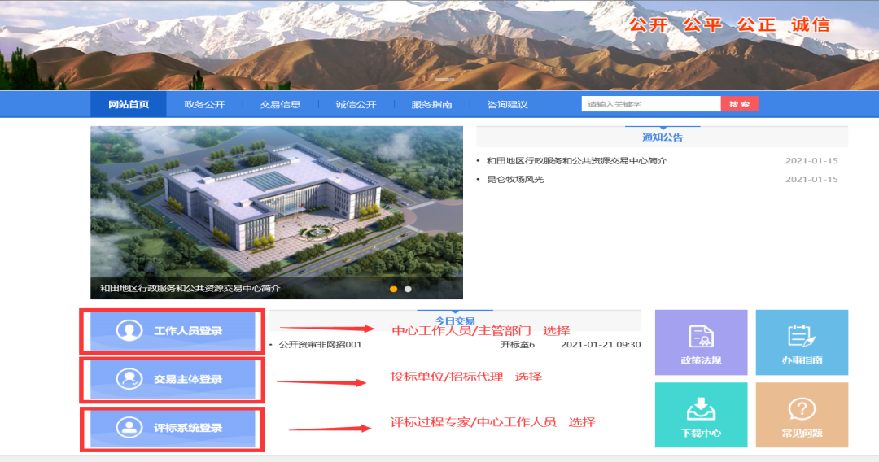
和田版驱动可在和田地区公共资源交易网的服务指南中的下载中心进行下载。
- 双击安装程序，进入安装页面。
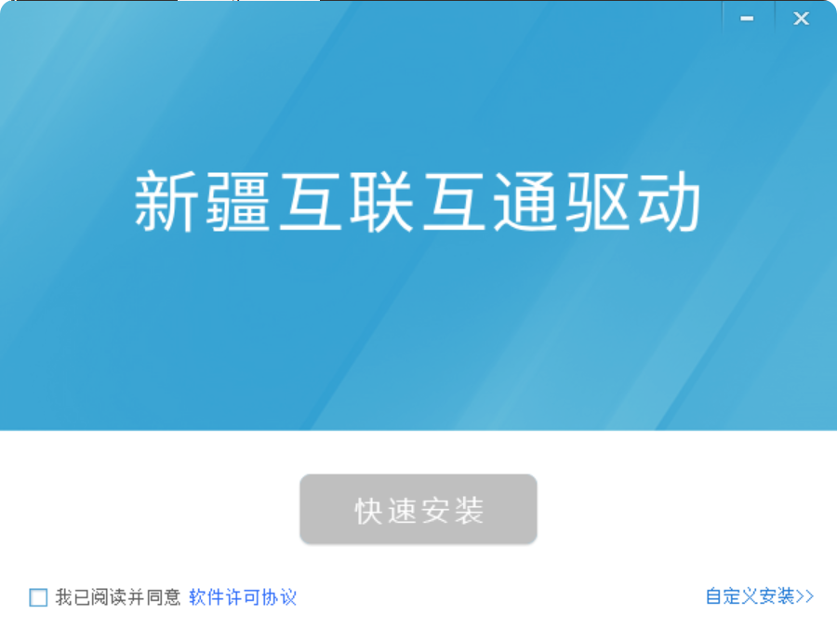
注：在安装驱动之前，请确保所有浏览器均已关闭。
2、选中协议，点击“自定义安装”，打开安装目录位置。

如果不点击“自定义安装”，点击“快速安装”按钮，则直接开始安装驱动，安装位置默认。
3、自定义安装页面，选择需要安装的目录，点击“立即安装”按钮，开始安装驱动。
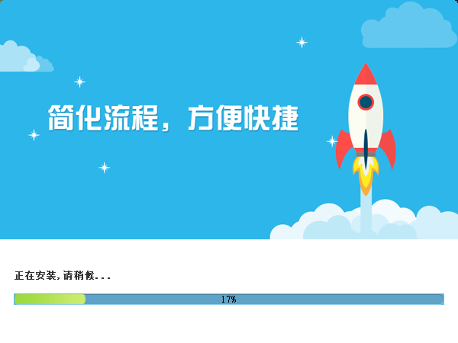
4、驱动安装完成后，打开完成界面。
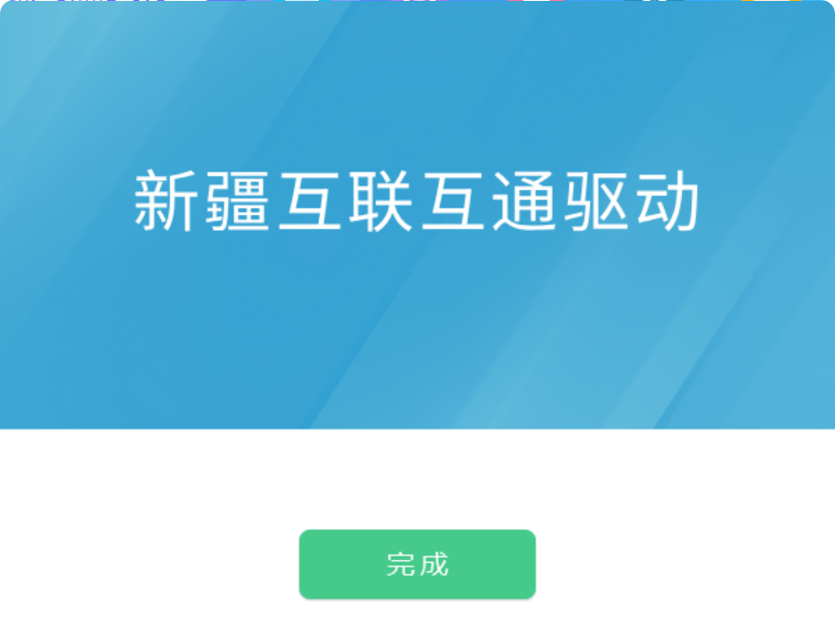
5、点击“完成”按钮，驱动安装成功，桌面显示图标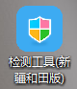。

浏览器配置

Internet选项
为了让系统插件能够正常工作，请按照以下步骤进行浏览器的配置。
1、打开浏览器，在“工具”菜单→“Internet选项”，如下图：
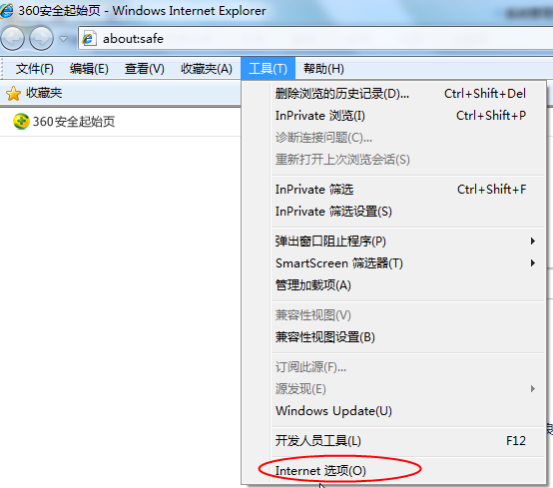
2、弹出对话框之后，请选择“安全”选项卡，具体的界面，如下图：
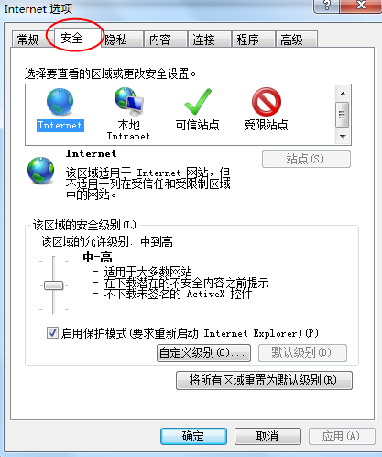
3、点击绿色的“可信站点”的图片，如下图：
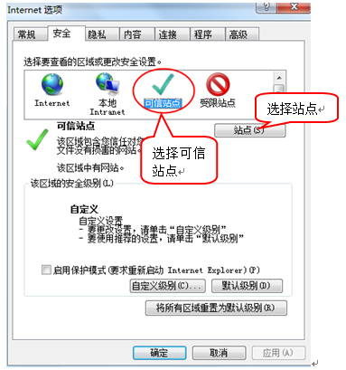
4、点击“站点”按钮，出现如下对话框，如下图：
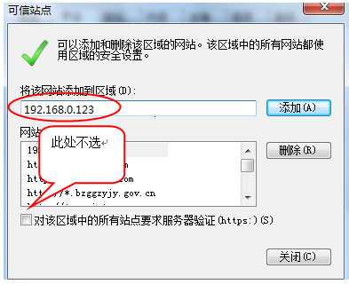
输入系统服务器的IP地址，格式例如：192.168.0.123，然后点击“添加”按钮完成添加，再按“关闭”按钮退出。
5、设置自定义安全级别，开放Activex的访问权限，如下图：
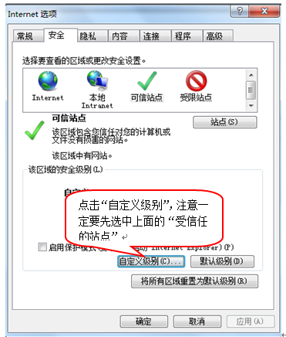
会出现一个窗口，把其中的Activex控件和插件的设置全部改为启用，如下图：
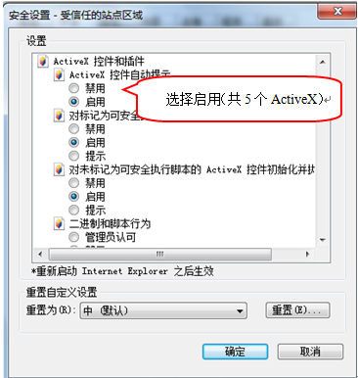
文件下载设置，开放文件下载的权限：设置为启用，如下图：
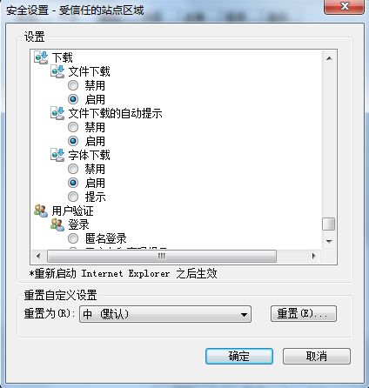

关闭拦截工具
上述操作完成后，如果系统中某些功能仍不能使用，请将拦截工具关闭再试用。比如在windows工具栏中关闭弹出窗口阻止程序的操作，如下图：
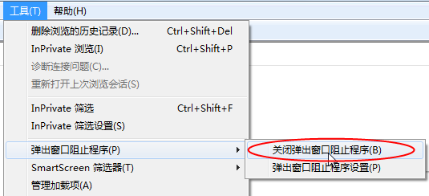

投标人网上交易平台
本系统主要提供给各类投标人使用，实现投标人注册、诚信库管理、投标人网上交易业务处理、业务查询等功能。

业务管理

招标公告

文件下载
前置条件：招标公告/资格预审公告以及招标文件\资审文件审核通过。
功能说明：投标人进行报名。
操作步骤：
1、点击“招标公告”菜单，进入招标公告列表，如下图：
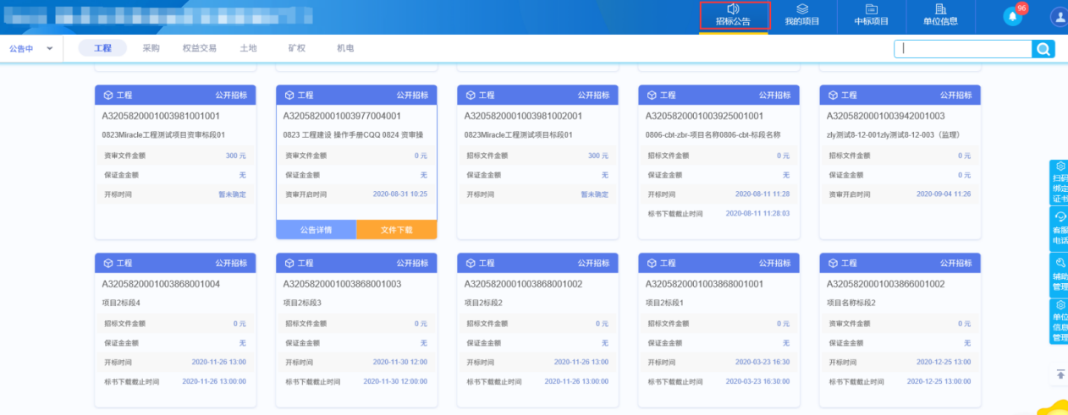
2、选中“公告中”，点击“文件下载”按钮，进入“文件下载”页面，如下图：
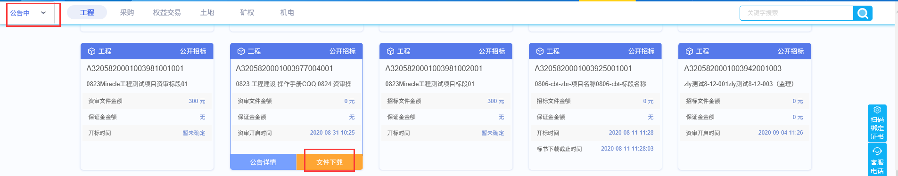
注：可以通过输入标段包编号，在关键字中搜索，找到需要报名的标段。
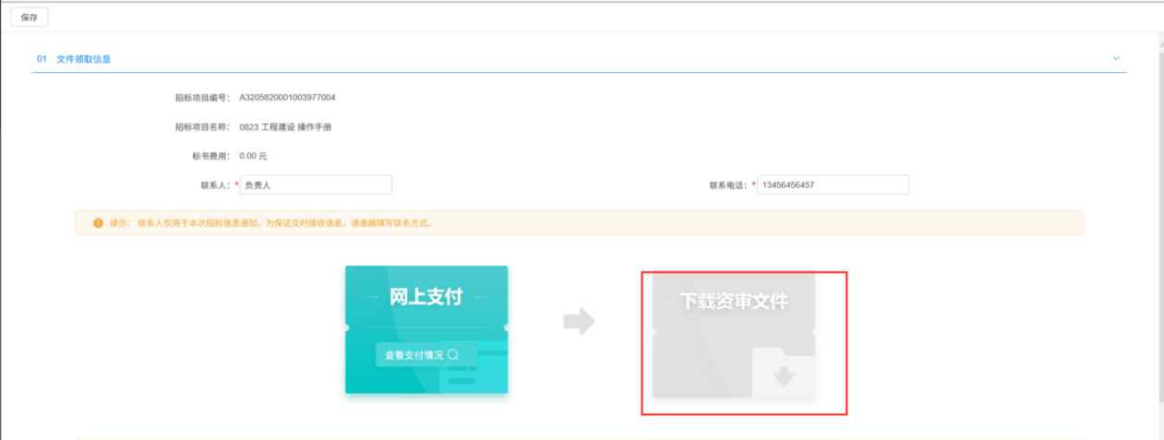
注：文件费不为0时，需要付费后才能下载文件。
4、文件列表页面，点击“下载”按钮，文件下载完成，投标人报名成功；关闭页面后，资审文件下载页面，“下载资审文件”变为橘黄色，可以查看下载情况，如下图：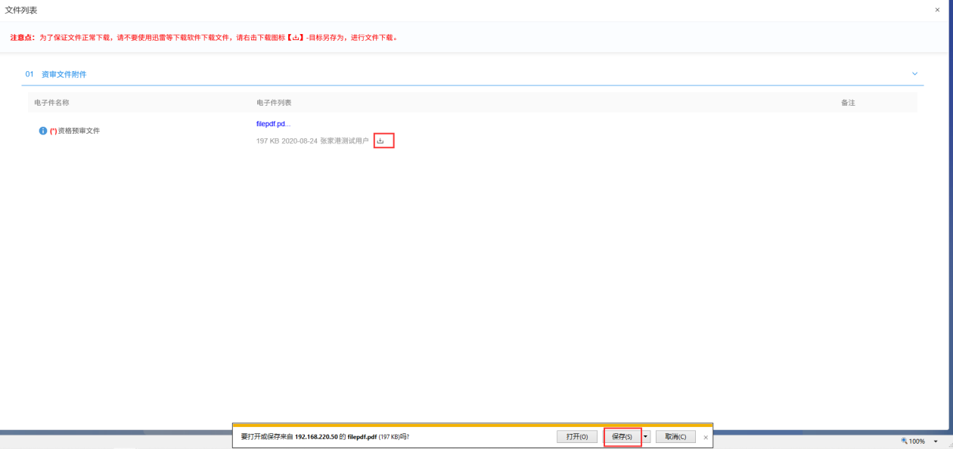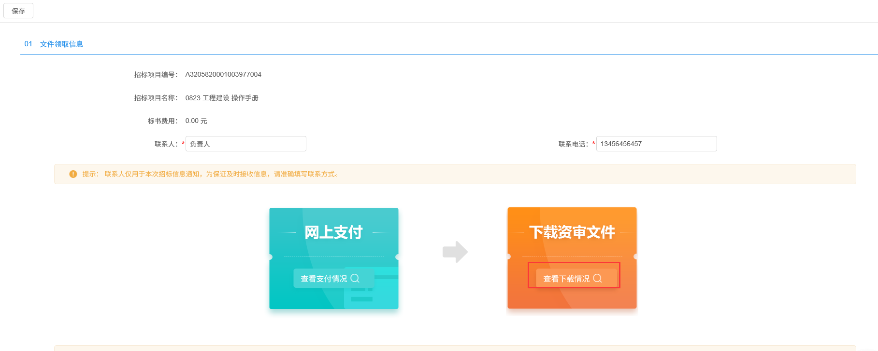
注：1、可点击文件下载页面的【保存】按钮，即报名成功
- 文件需要付费时，可点击网上付费，付费成功后，即报名成功
- 可点击【下载资审文件】模块，但是不下载文件，即报名成功

查看公告详情
前置条件：招标公告/资格预审公告审核通过。
功能说明：查看招标公告/资格预审公告详情。
操作步骤：
1、点击“招标公告”菜单，进入招标公告列表，如下图：
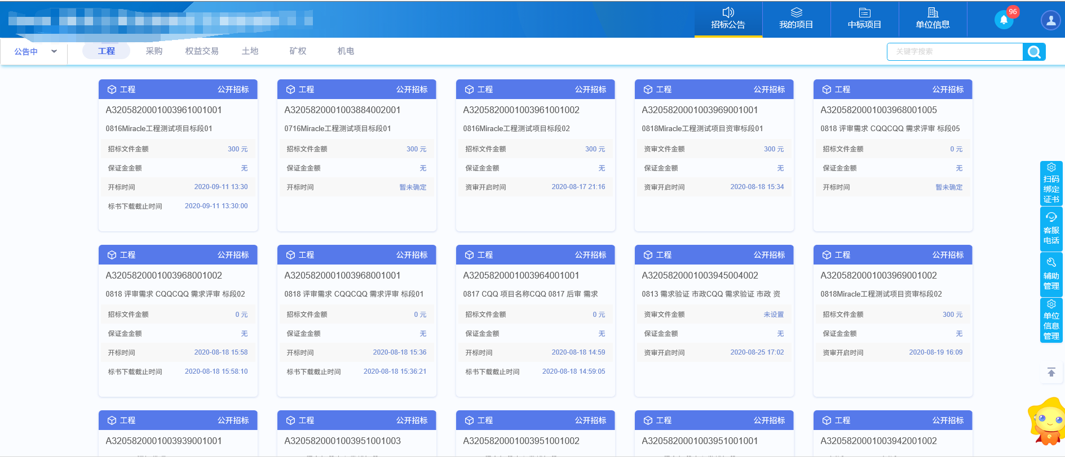
2、招标公告列表页面，鼠标放置标段上，点击“公告详情”按钮，进入公告详情页面，如下图：
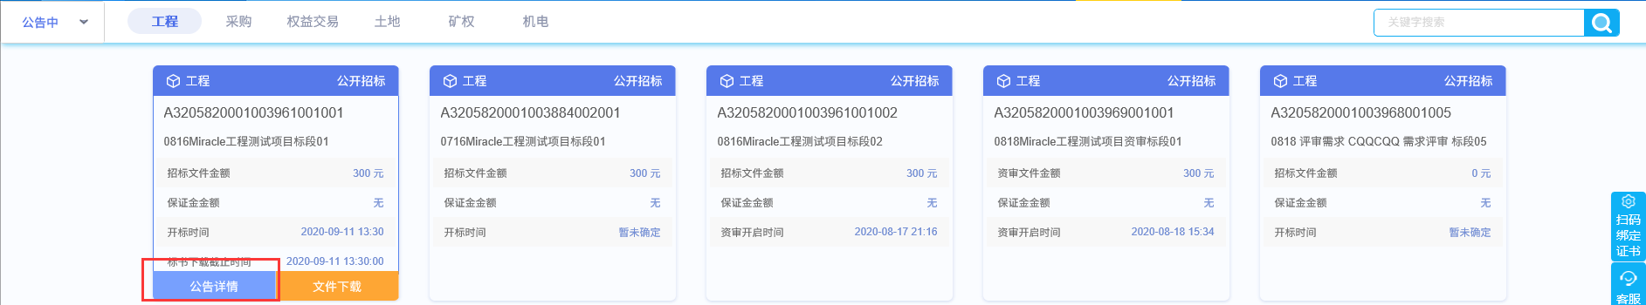

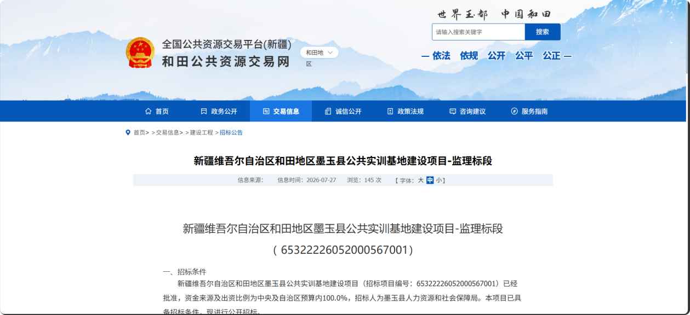
3、在招标公告列表页面，投标人报名成功后，鼠标放置到标段上，会出现快捷按键，项目流程，点击该按钮，可以直接进入到项目流程页面，如下图：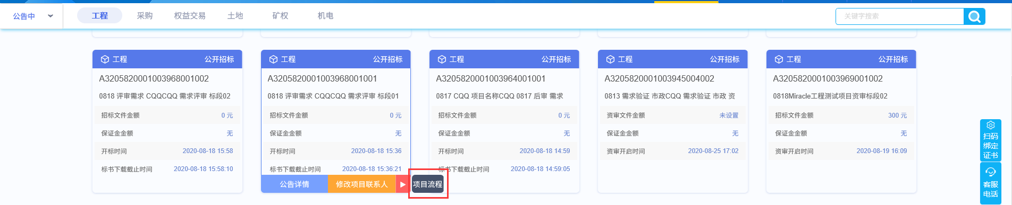

我的项目

资审文件领取
前置条件：资审文件审核通过。
功能说明：投标人领取资审文件。
操作步骤：
1、点击“我的项目”，对应标段，点击“项目流程”选项，进入项目流程页面，如下图：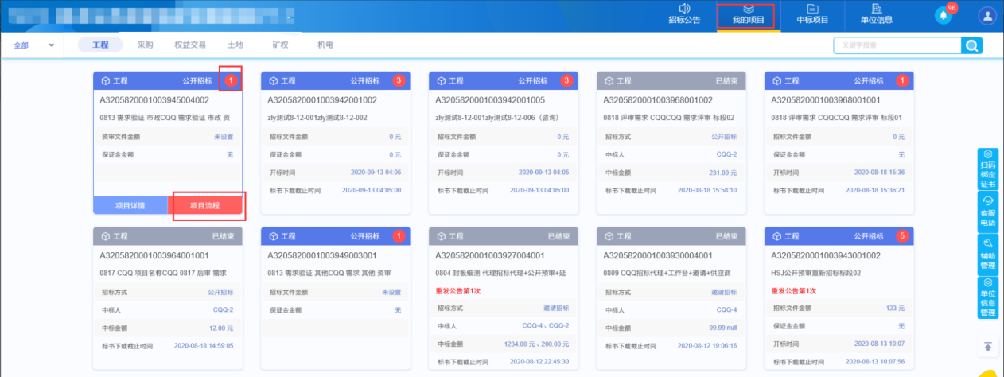
注：数字小图标也能点击进行下载领取。
2、项目流程页面，点击“资审文件领取”选项，进入“资审文件下载”页面，如下图：
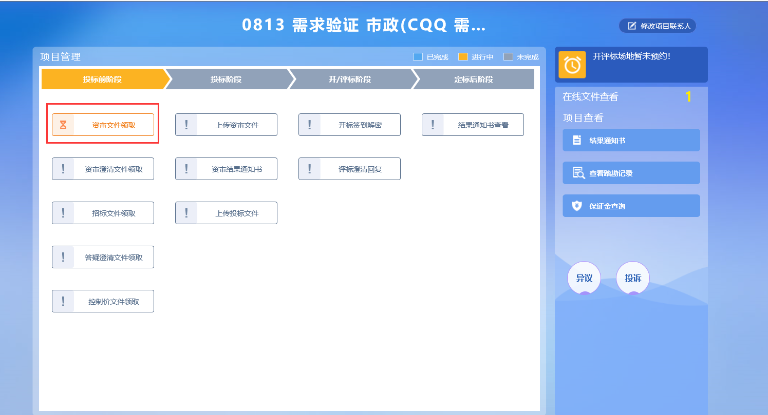
3、资审文件下载页面，点击“下载资审文件”选项，进入资审文件列表，如下图：
注：资审文件费不为0时，需要付费后才能下载资审文件。
4、资审文件列表页面，点击“下载”按钮，文件下载完成，关闭页面后，资审文件下载页面，“下载资审文件”变为橘黄色，可以查看下载情况，如下图：

注：若投标人报名时，已下载文件，“下载资审文件”变为橘黄色，可以查看下载情况

资审澄清文件领取
前置条件：资审澄清文件审核通过且投标单位已经领取对应的资审文件。
功能说明：投标人领取资审澄清文件。
操作步骤：
1、点击“我的项目”，对应标段，点击“项目流程”选项，进入项目流程页面，如下图：
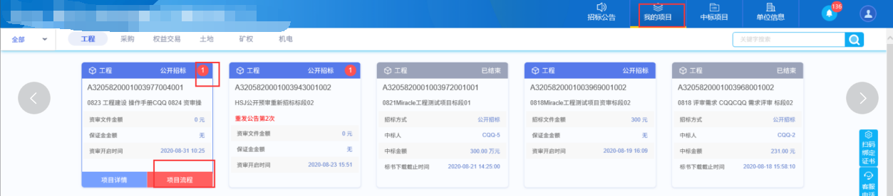
2、项目流程页面，点击“资审澄清文件领取”菜单，进入“资审澄清文件下载”页面，如下图：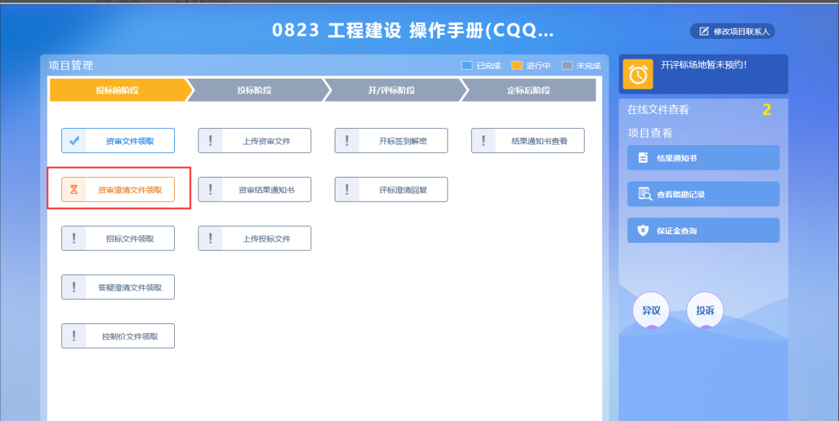
3、“资审澄清文件下载”页面，点击“下载”按钮，下载资审澄清文件，如下图：
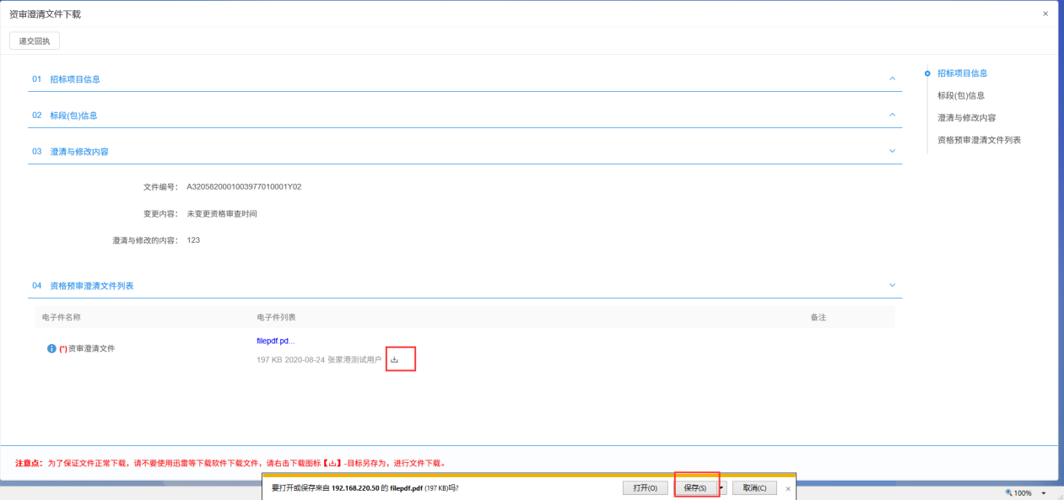
- 下载完成后，点击“递交回执”按钮，点击“插入CA锁签章”进入“生成回执函”页面，如下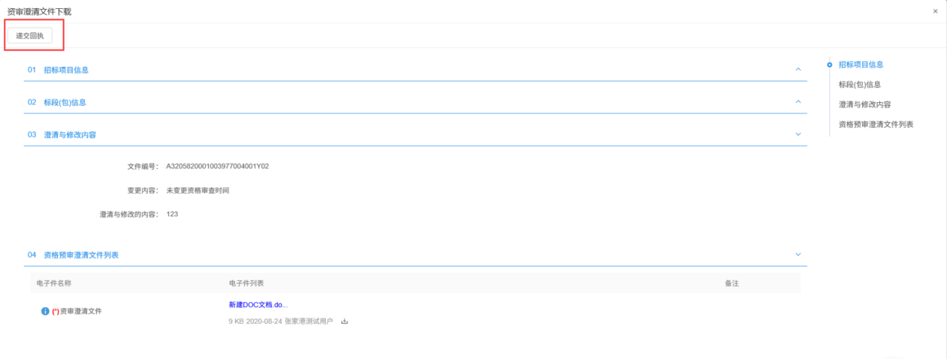
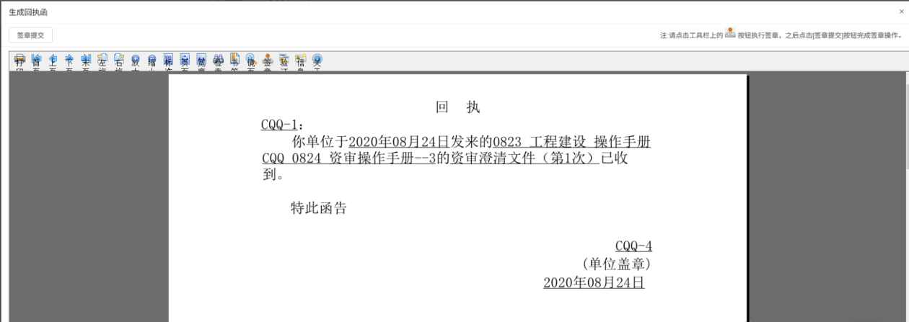
5、签章并提交后，关掉回执函页面后，资审澄清文件下载页面，回执函显示为“已签章”如下图：
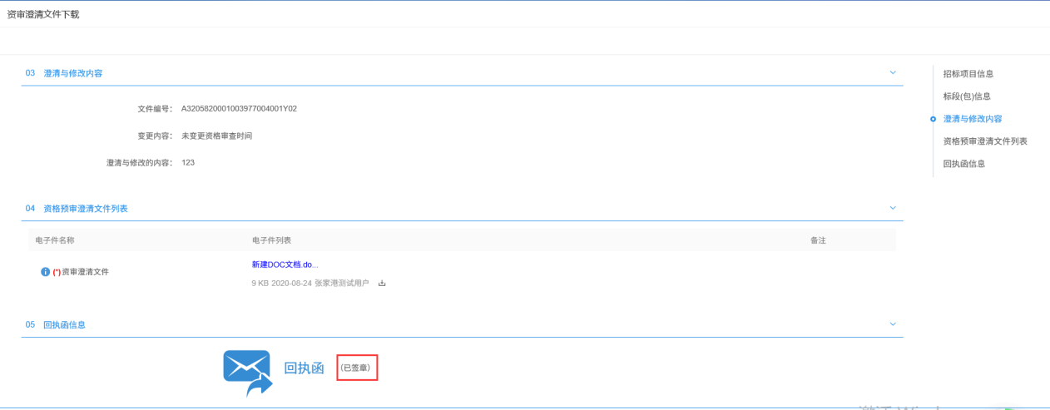

邀请书确认
前置条件：招标人、代理、中心发出邀请函。
功能说明：投标人确认邀请书，投标人确认是否参加邀请招标。
操作步骤：
1、点击“我的项目”，找到邀请标段，点击“项目流程”，进入项目流程页面，如下图：
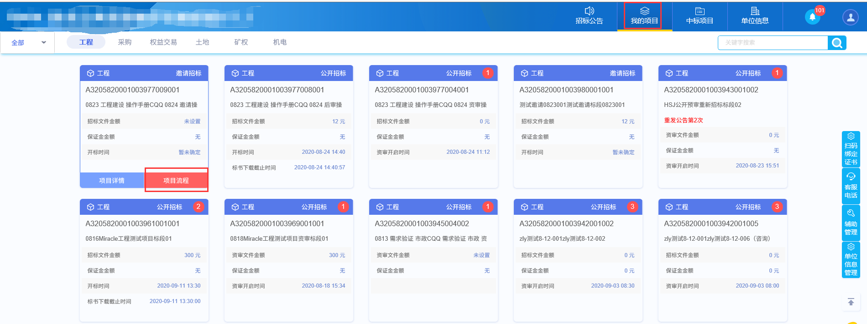
- 项目流程页面，点击“邀请书确认”菜单，进入“邀请书确认”页面，如下图：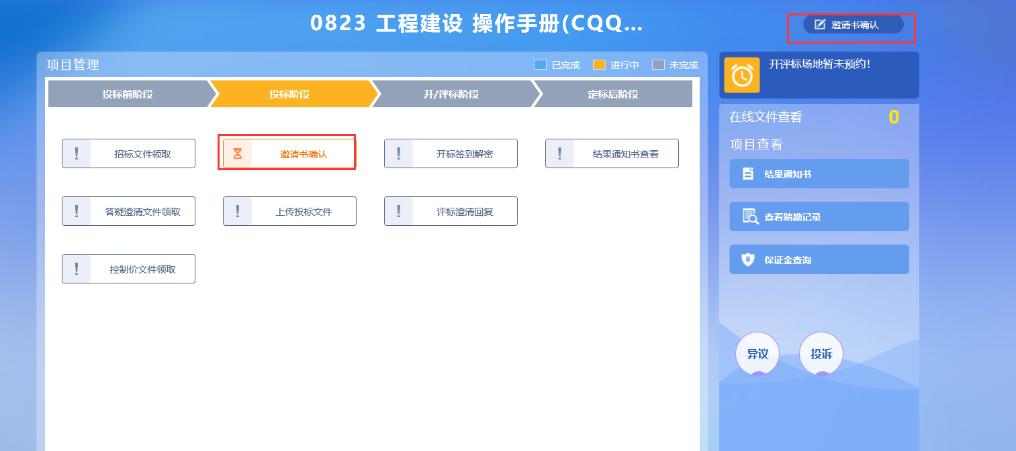
注：项目流程右上角‘邀请书确认’模块，也可以进入页面
3、邀请书确认页面，点击“项目负责人”后的“选择”按钮，弹出“人员列表”页面，选择人员，点击“确定选择”按钮，返回“邀请书确认”页面。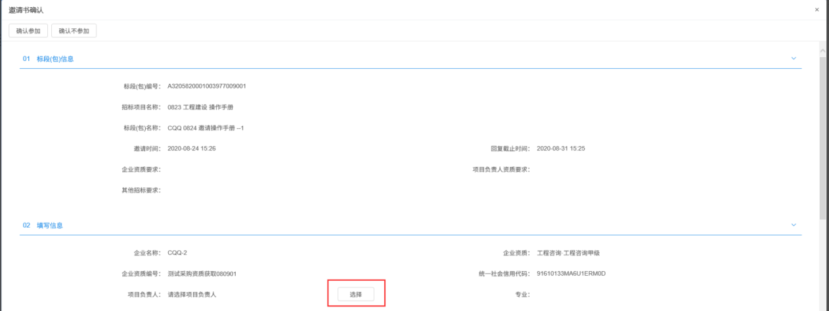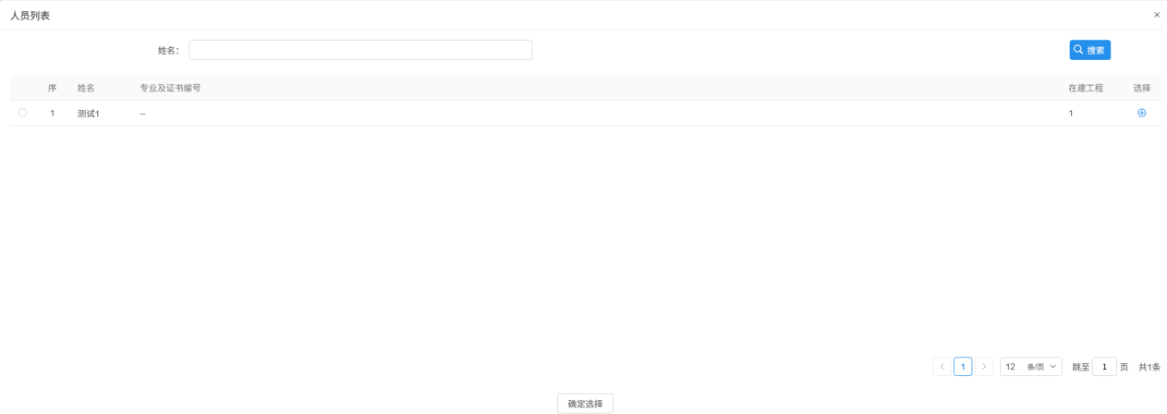
4、填写完善信息，点击“确认参加”按钮，弹出“生成回执函”页面，如下图：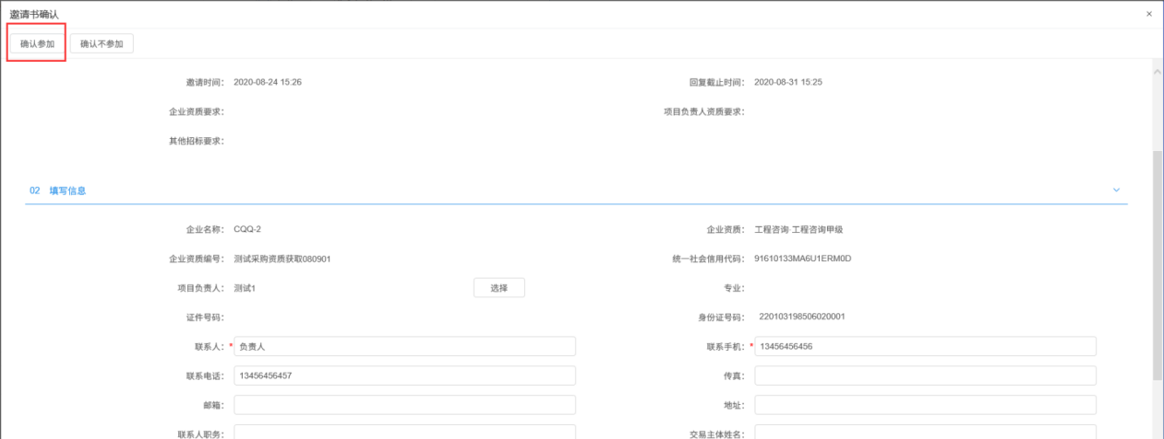
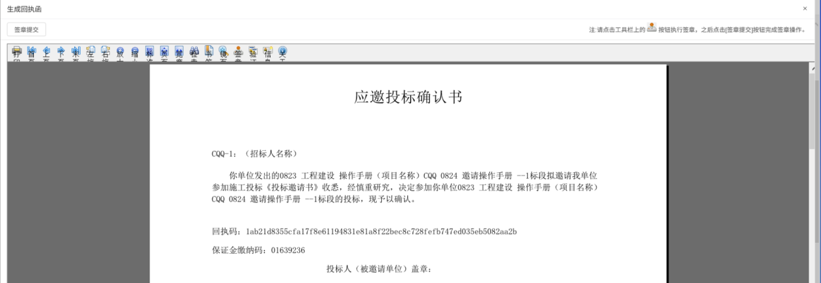
5、签章完毕后，点击“签章提交”按钮，确认参加成功，“邀请书确认”页面的回执函变成“已签章”字样，如下图：
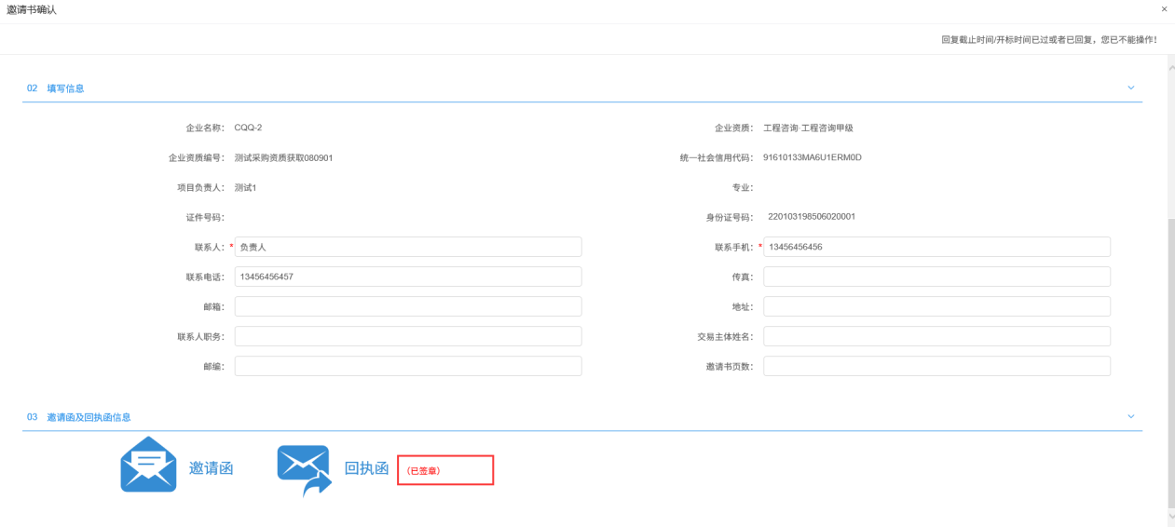

6、点击“确认不参加”按钮，则该投标单位不参加，如下图：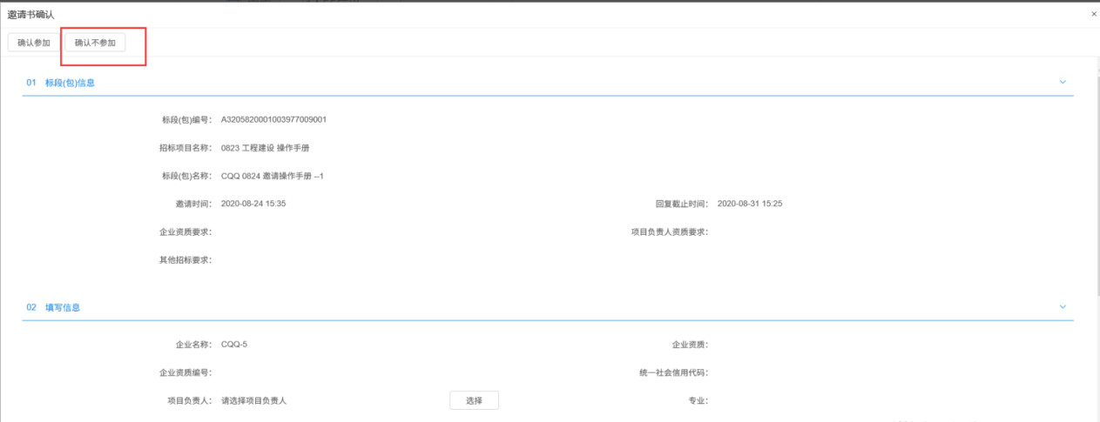

资审结果通知书
前置条件：资审结果备案审核通过。
功能说明：投标人对资审结果通知书进行确认（需要签章）。
操作步骤：
1、项目流程页面，点击“资审结果通知书”菜单，进入资审结果通知书页面，如下图：
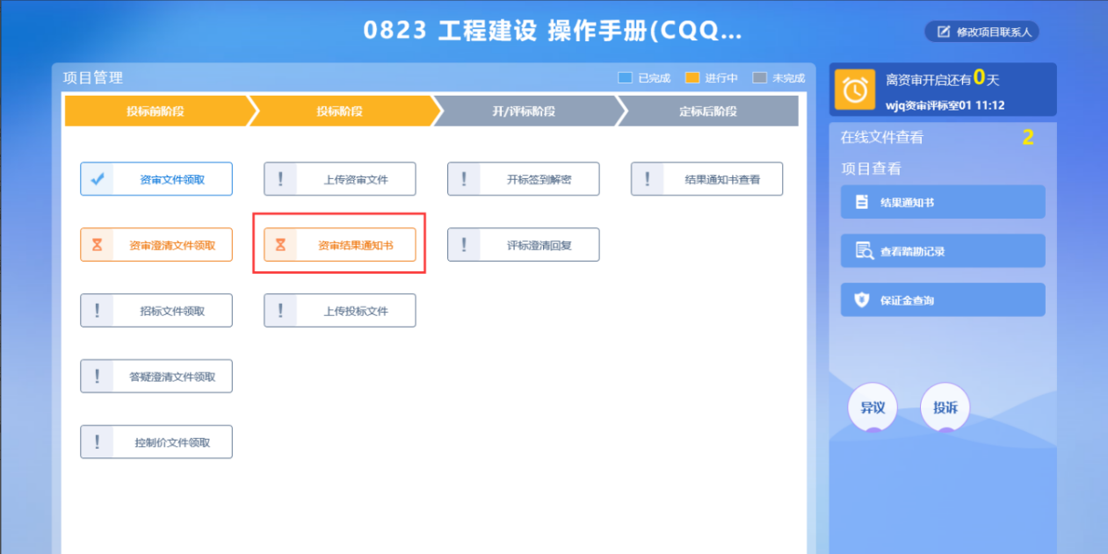
2、资审结果通知书页面，有“确认参加”、“确认不参加”按钮来进行确认，如下图：
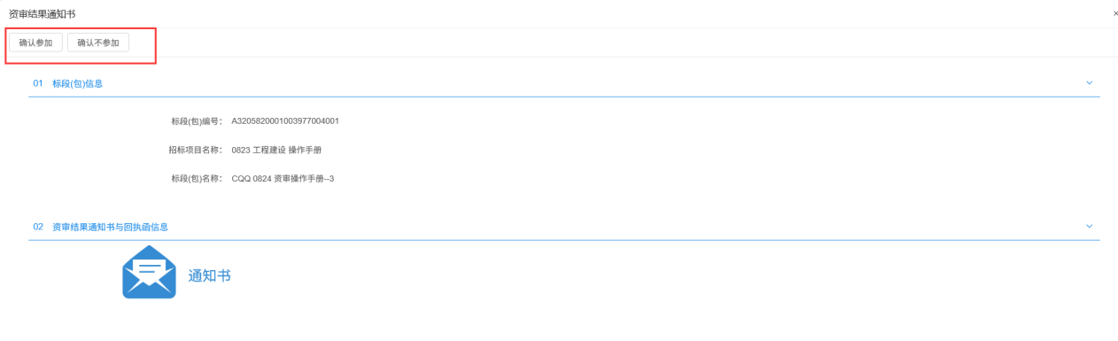
3、点击“确认参加”、“确认不参加”按钮，弹出“生成邀请反馈”页面，如下图：
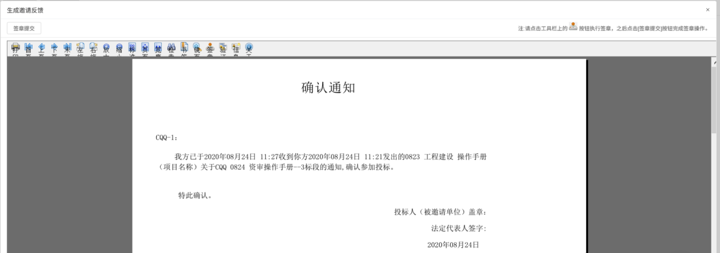
4、签章并提交完毕后，返回到资审结果通知书页面，此时页面多了一个回执函，且显示“已签章”字样，如下图：
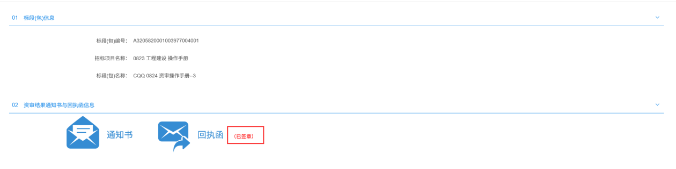
注：签完章后，无法再修改，默认之前点击的状态。未签章时，可以多次修改，只要开标时间还没到。

招标文件领取
前置条件：招标文件备案审核通过，且招标文件发售时间还未截止。
功能说明：投标人领取招标文件。
操作步骤：
1、点击“我的项目”，找到需要领取招标文件的标段，点击“项目流程”按钮，如下图：
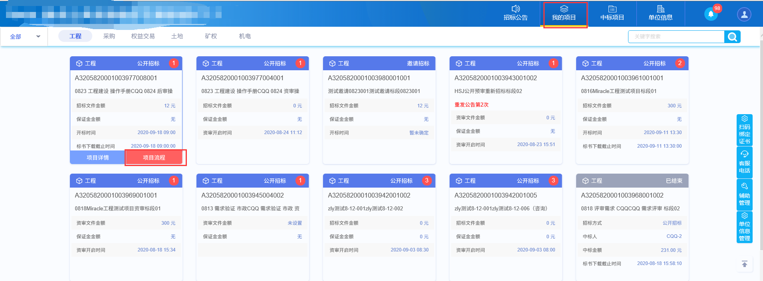
2、项目流程页面，点击“招标文件领取”菜单，进入“招标文件下载”页面，如下图：
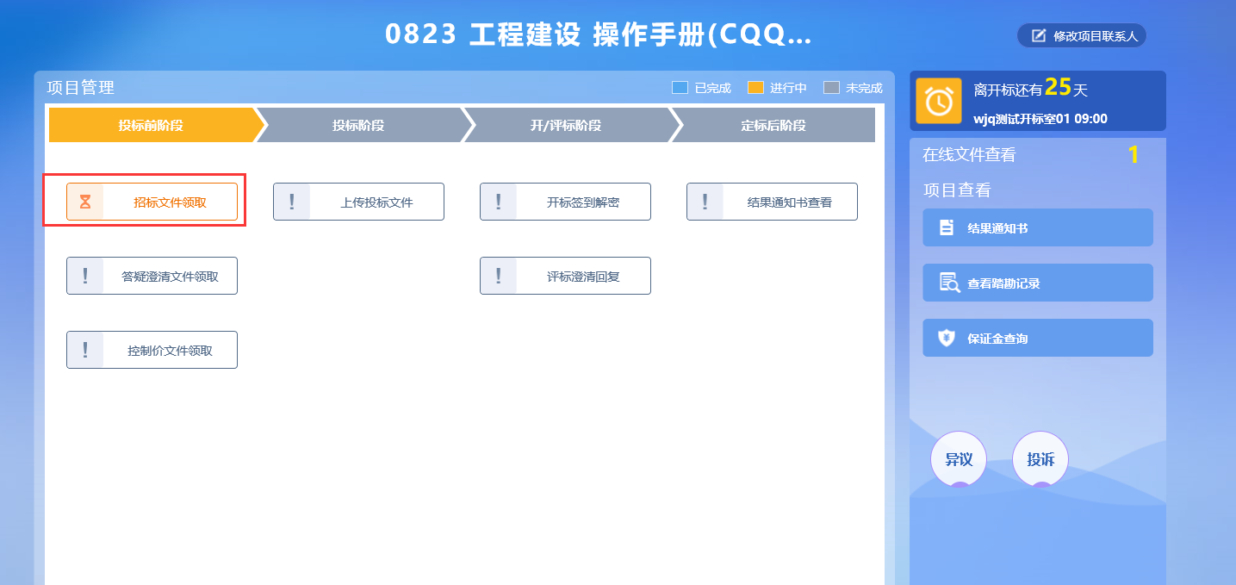
3、招标文件下载页面，点击“网上支付”按钮，弹出“网上支付”页面，网上支付招标文件的工本费，如下图：
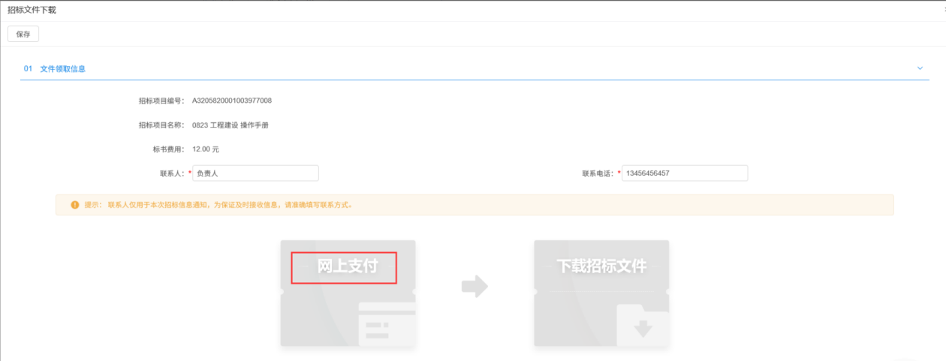
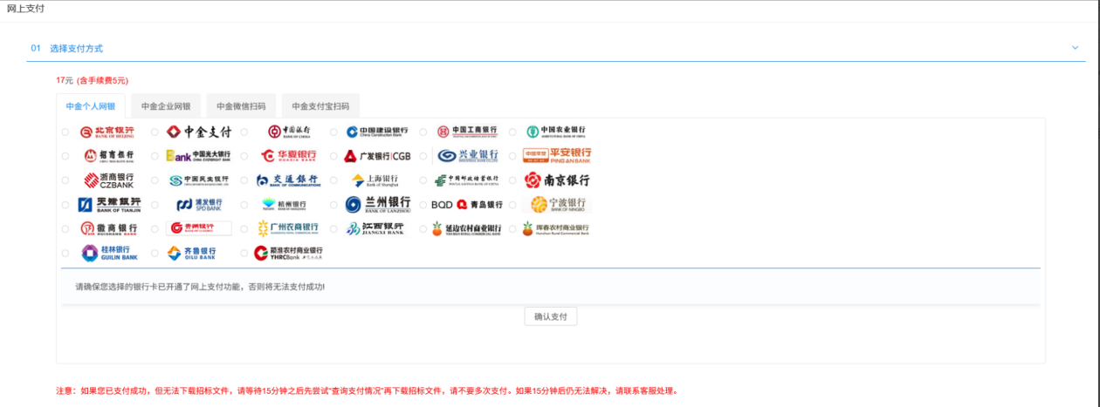
注：标书费为0，则不需要网上支付，直接可以下载。
4、选择个人网银，选择“中金支付”，点击“确认支付”按钮，跳转到模拟银行的支付页面，点击“登陆”按钮，跳转到确认信息页面，点击“确认支付”按钮，支付成功后，提示支付成功，如下图：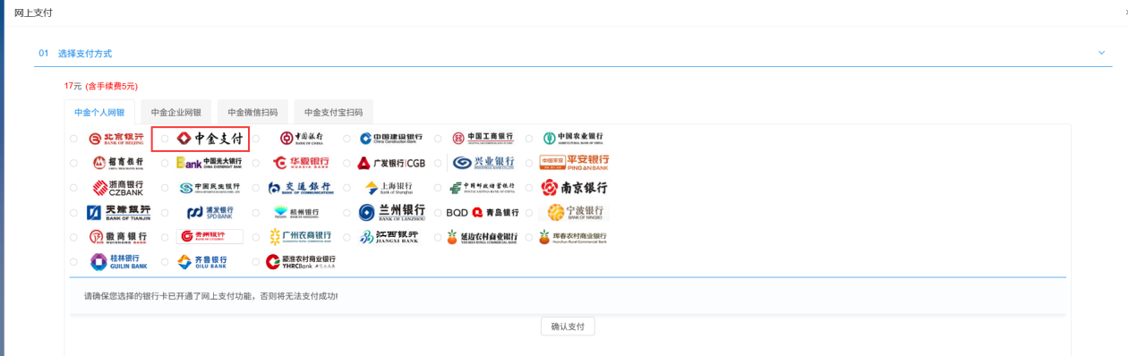

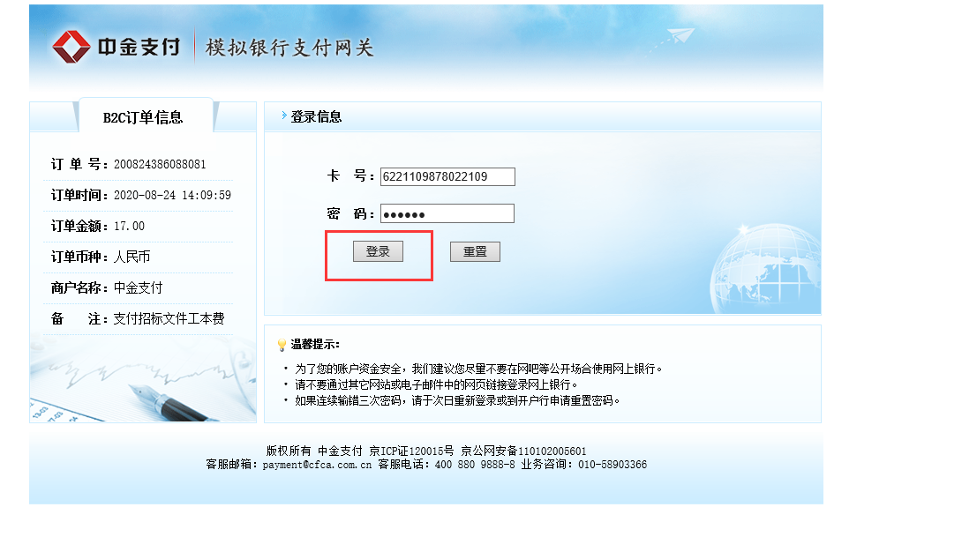
5、当选择微信支付或者支付宝时，默认模拟支付，扫描二维码，确认支付后，支付完成。如下图：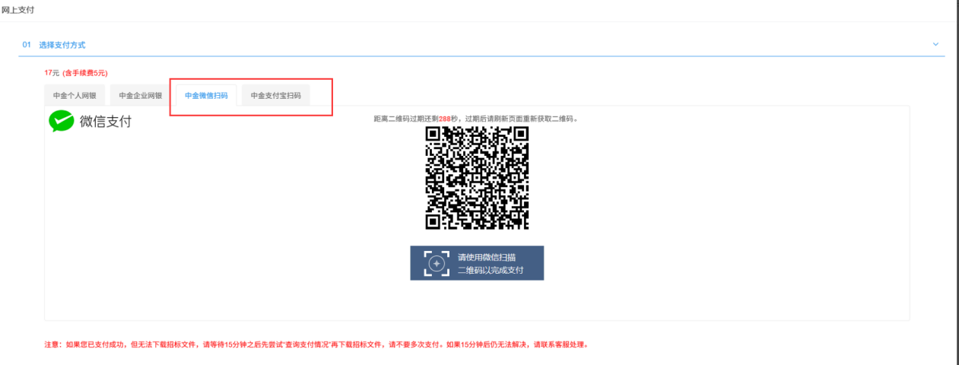
6、关闭支付页面后，跳转到招标文件下载页面，“网上支付”显示为蓝绿色。如下图：
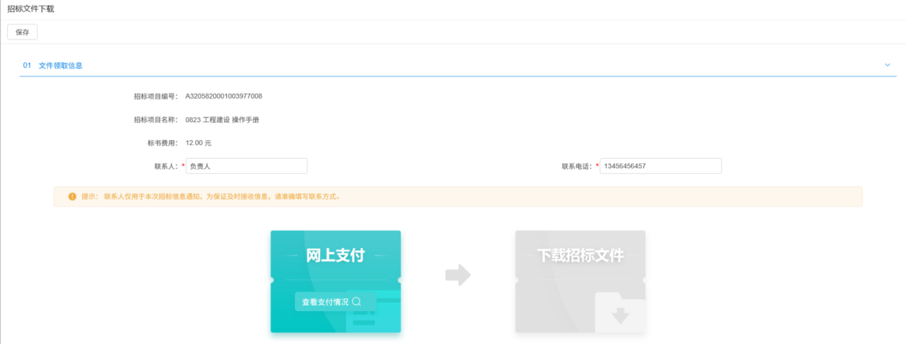
注：若标段标书费为0，“网上支付”直接显示为蓝绿色，不需要支付。
7、招标文件下载页面，点击“下载招标文件”选项，进入文件列表页面，如下图：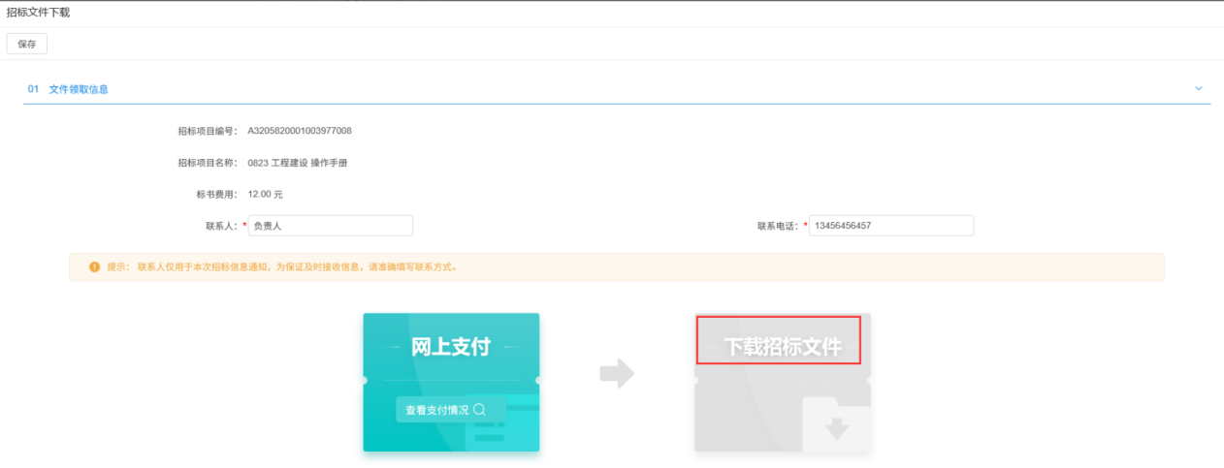
8、文件列表页面，点击“下载”按钮，下载完后，关闭这个页面，返回到“招标文件下载”页面，此时“网上支付”和“下载招标文件”显示为橘黄色，如下图：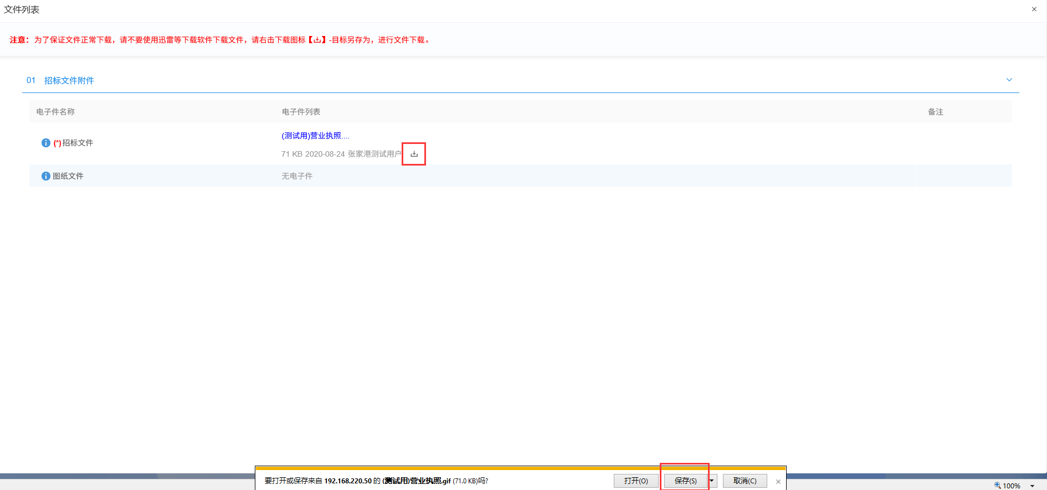
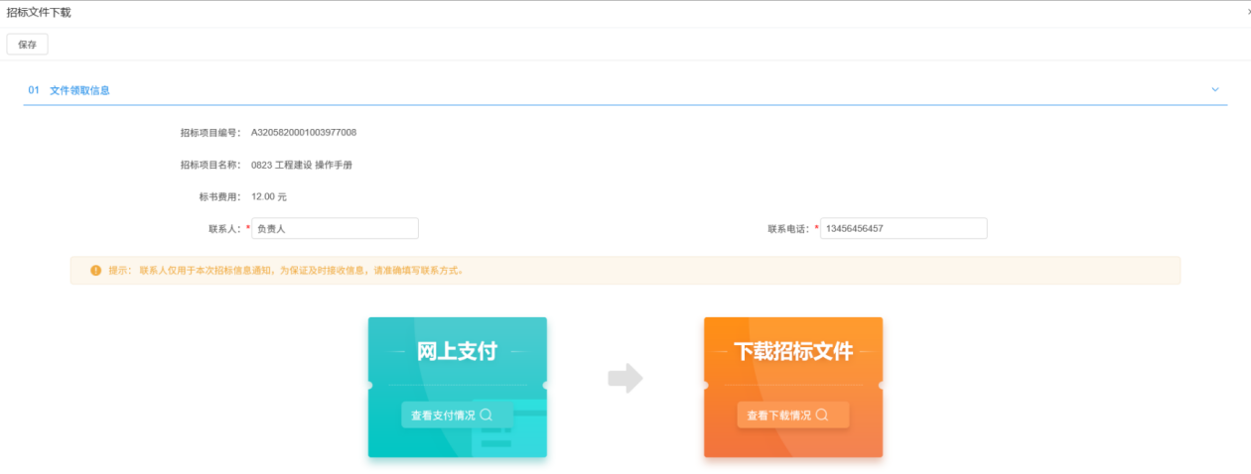
9、点击“查看支付情况”和“查看下载情况”，可以查看相关情况。
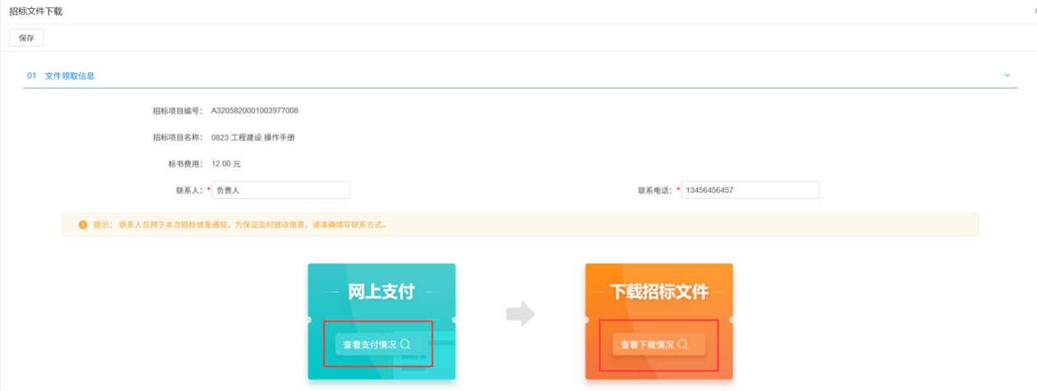

答疑澄清文件领取
前置条件：答疑澄清文件审核通过且投标人已经下载过招标文件。
功能说明：投标人领取答疑澄清文件。
操作步骤：
1、点击“我的项目”，找到需要领取答疑澄清文件的标段，点击“项目流程”按钮，如下图：
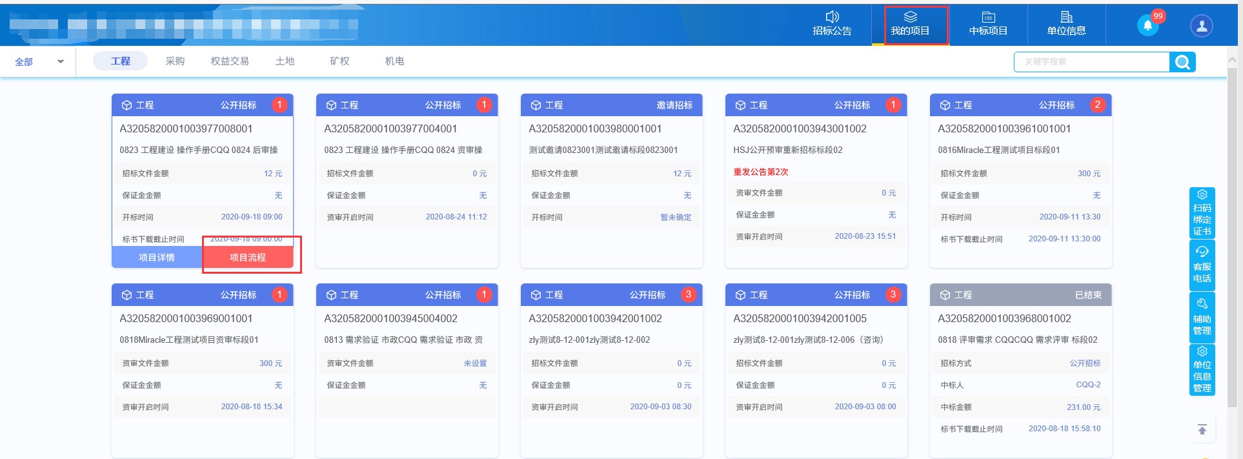
注：点击数字小圆标中的文件，也可以下载答疑澄清文件。
2、项目流程页面，点击“答疑澄清文件领取”菜单，进入“答疑澄清文件下载”页面，如下图：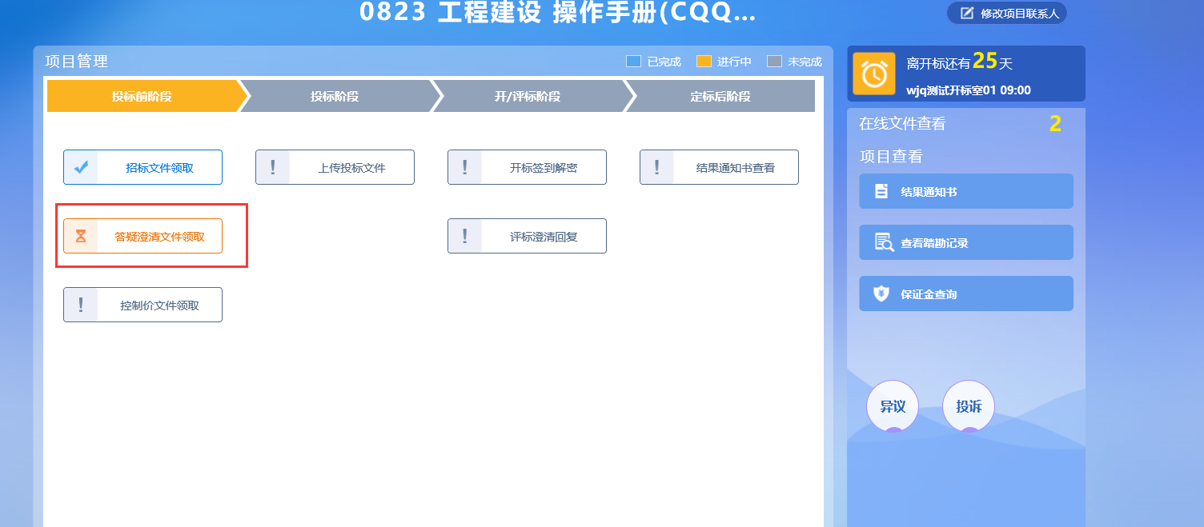
3、答疑澄清文件下载页面，点击“下载”按钮，下载答疑澄清文件。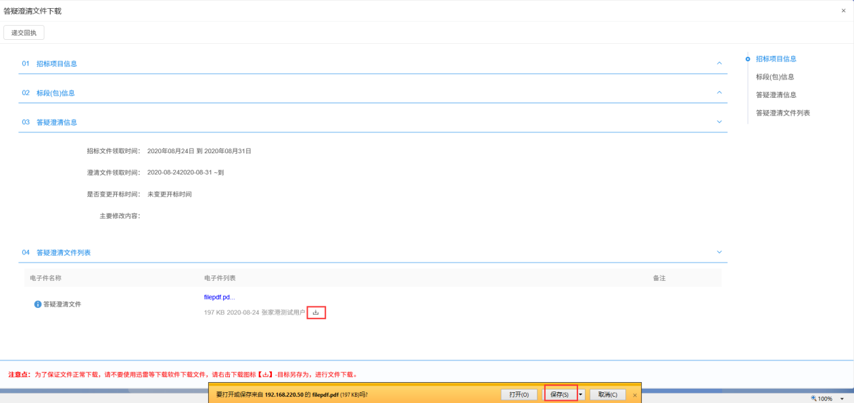
4、下载完后，点击“递交回执”按钮，进入“生成回执函”页面，如下图：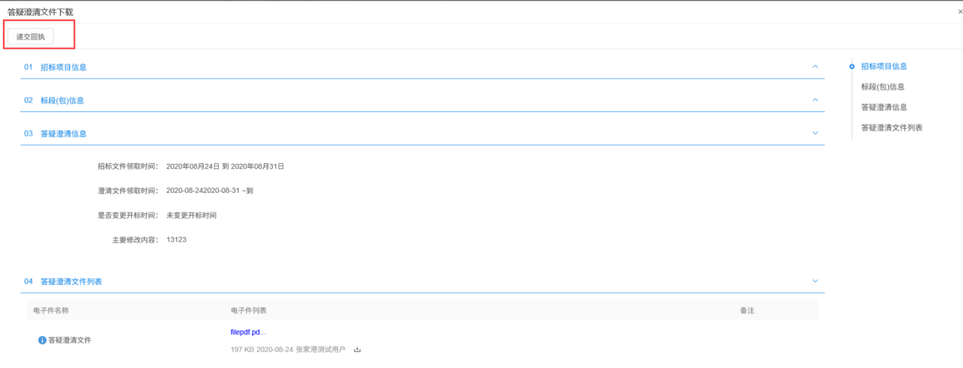
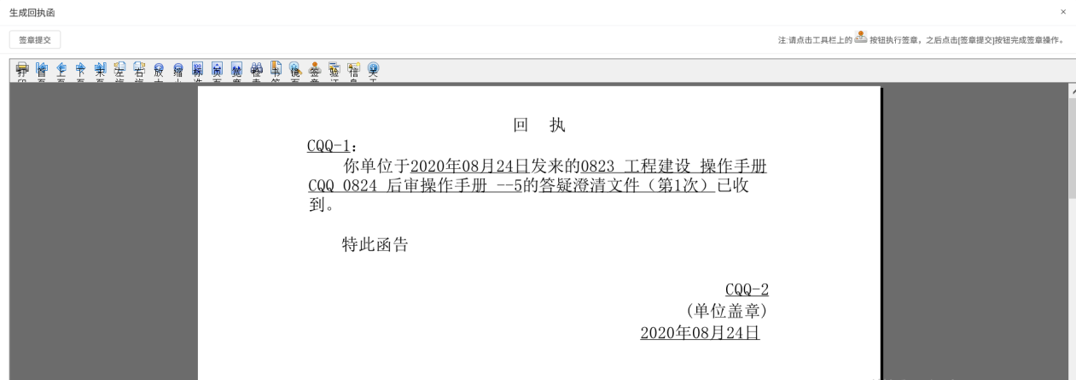
5、签章完毕后，点击“签章提交”，完成签章操作。此时“答疑澄清文件下载”页面的回执函变为已签章字样，如下图：
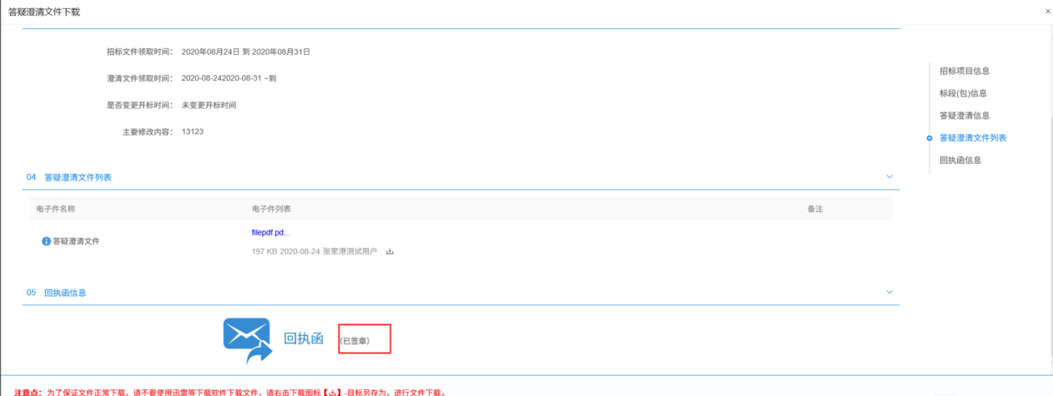

控制价文件领取
前置条件：招标控制价文件审核通过。
功能说明：投标人领取对应控制价文件。
操作步骤：
1、点击“我的项目”，找到需要领取控制价文件的标段，点击“项目流程”，如下图：
2、项目流程页面，点击“控制价文件领取”菜单，进入“控制价文件下载”页面，如下图：
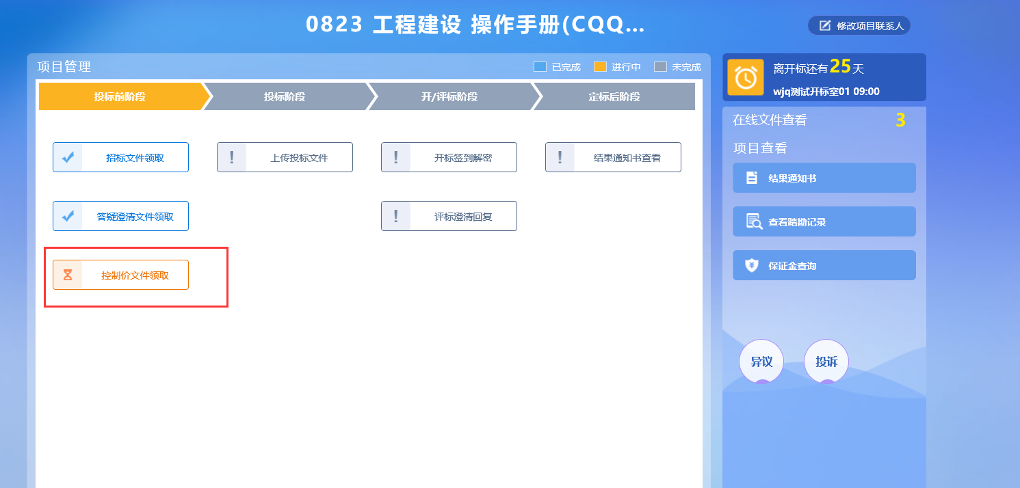
3、控制价文件下载页面，点击“下载”按钮，下载控制价文件，如下图：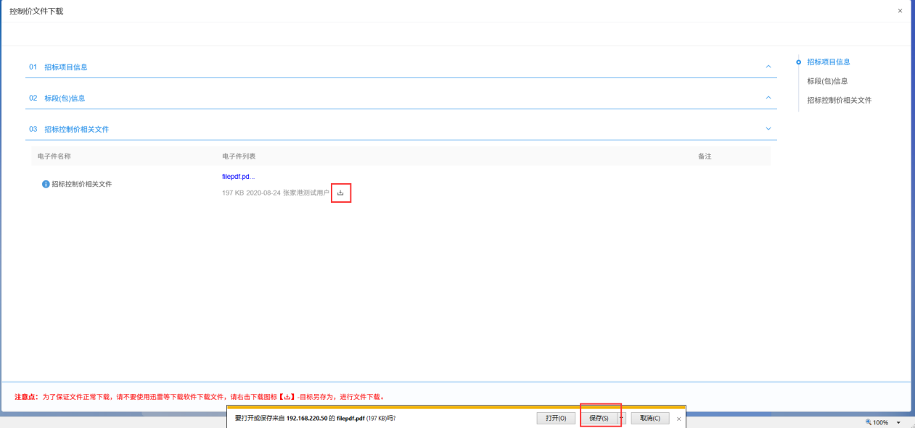

投标保证金
前置条件：招标文件审核通过，对应投标人已经填写投标信息。
功能说明：投标人查看保证金金额与缴纳状态。
操作步骤：
1、点击右侧项目查看中的”保证金查询“菜单，可以查看保证金缴纳状态和金额，如下图：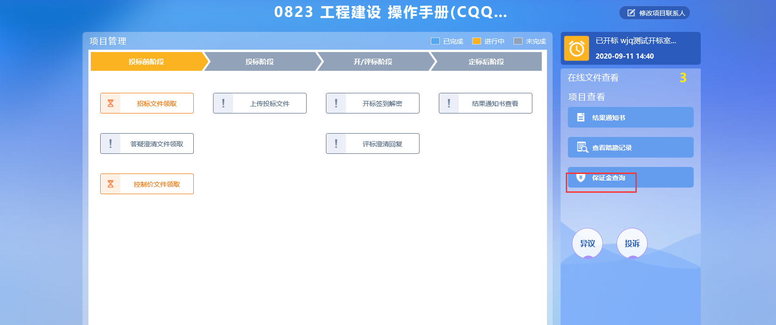

查看踏勘记录
前置条件：招标人、招标代理、交易中心已新增踏勘通知。
功能说明：查看招标人、招标代理、交易中心新增的踏勘通知。
操作步骤：
1、项目流程页面，点击”查看踏勘记录“菜单，进入记录踏勘情况页面，如下图：
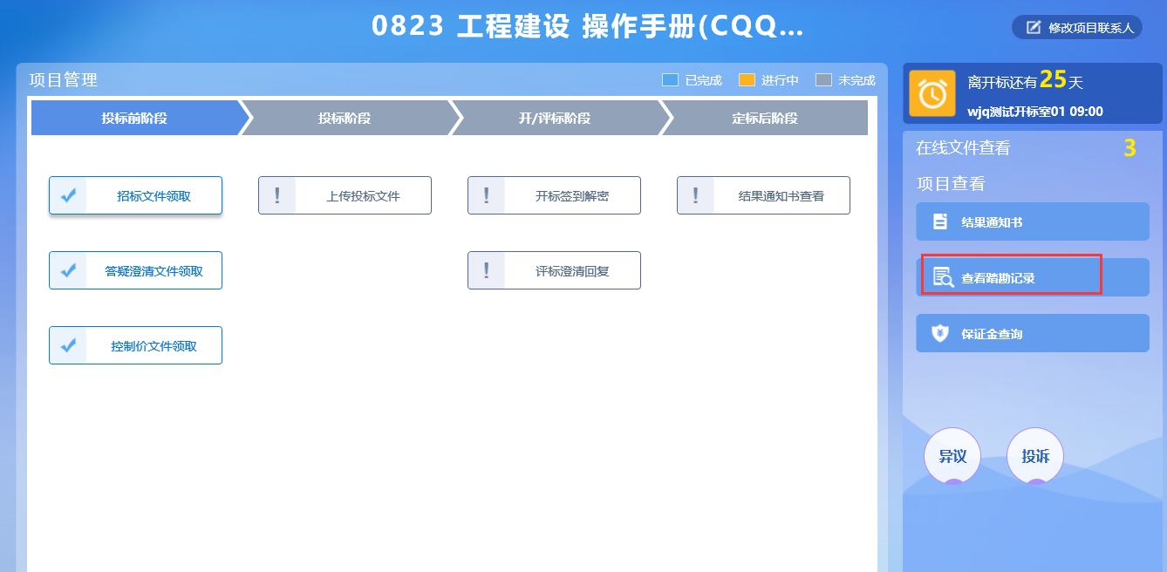
2、记录踏勘情况页面，可以查看发出的踏勘通知，如下图：
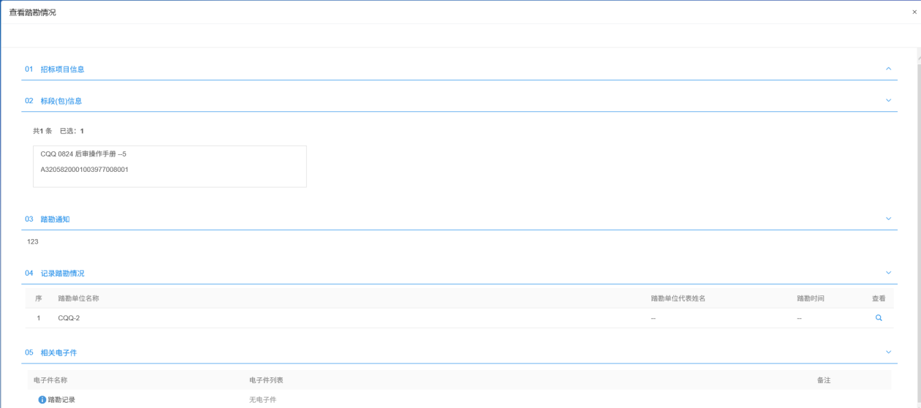

结果通知书查看
前置条件：中标通知书审核通过，投标人未中标
功能说明：投标人查看、打印招标结果通知书。
操作步骤：
1、项目流程页面，点击“招标结果通知书查看”菜单，进入打印招标结果通知书页面，如下图。
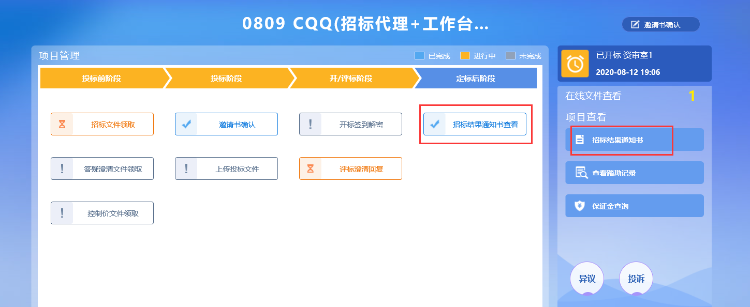
注：项目流程页面，项目查看下的‘招标结果通知书’也可查看、打印
2、打印招标结果通知书页面，可以查看并打印通知书，如下图：
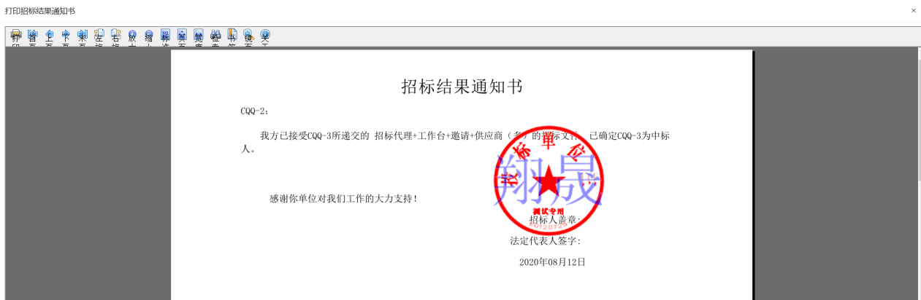

中标项目

中标通知书查看
前置条件：投标单位已经中标。
功能说明：投标人查看、打印中标通知书。
操作步骤：
1、点击“中标项目”模块，选择标段，点击“项目流程”，进入项目流程页面，如下图：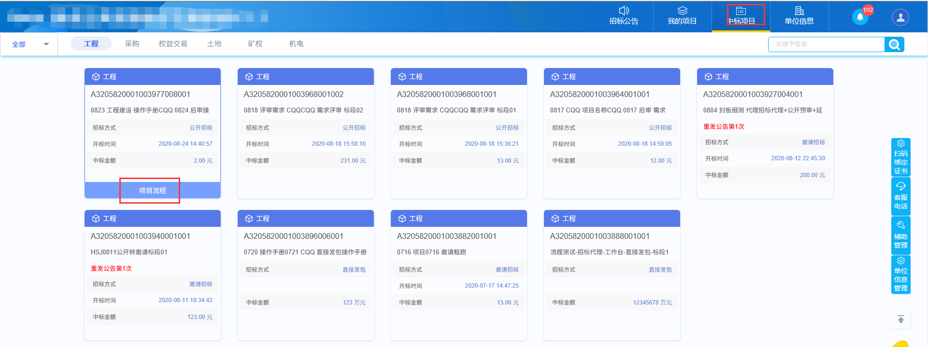
2、点击“中标通知书查看”菜单，进入打印中标通知书页面，如下图。
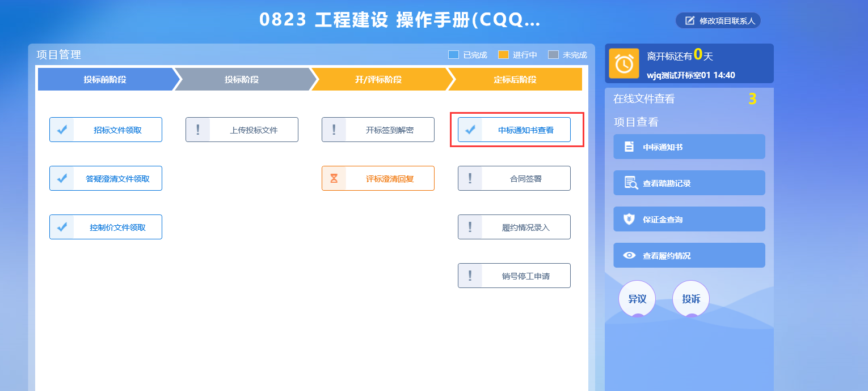
3、打印中标通知书页面，查看或打印中标通知书，如下图：
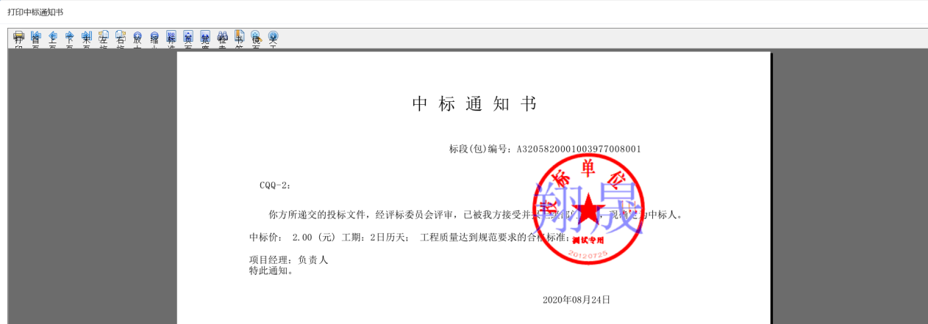
4、点击项目查看中的“中标通知书”选项，也可以查看并打印中标通知书，如下图：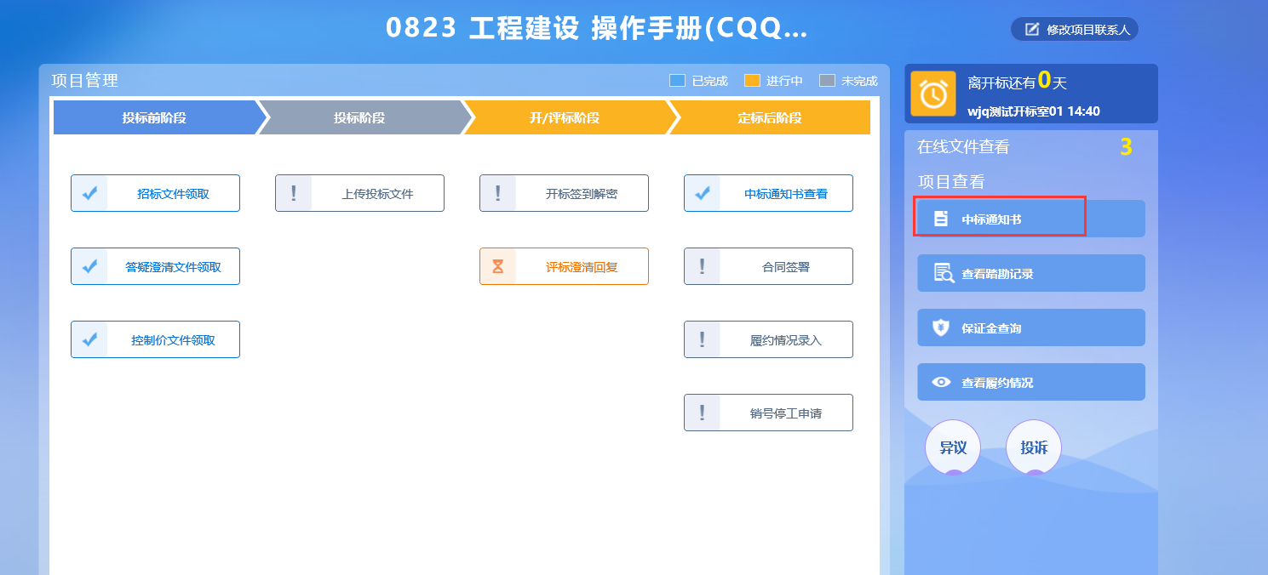

合同签署
前置条件：中标结果公告审核通过。
功能说明：投标人与招标人签署合同。
操作步骤：
1、项目流程页面，点击“合同签署”菜单，进入新增合同备案页面，如下图：
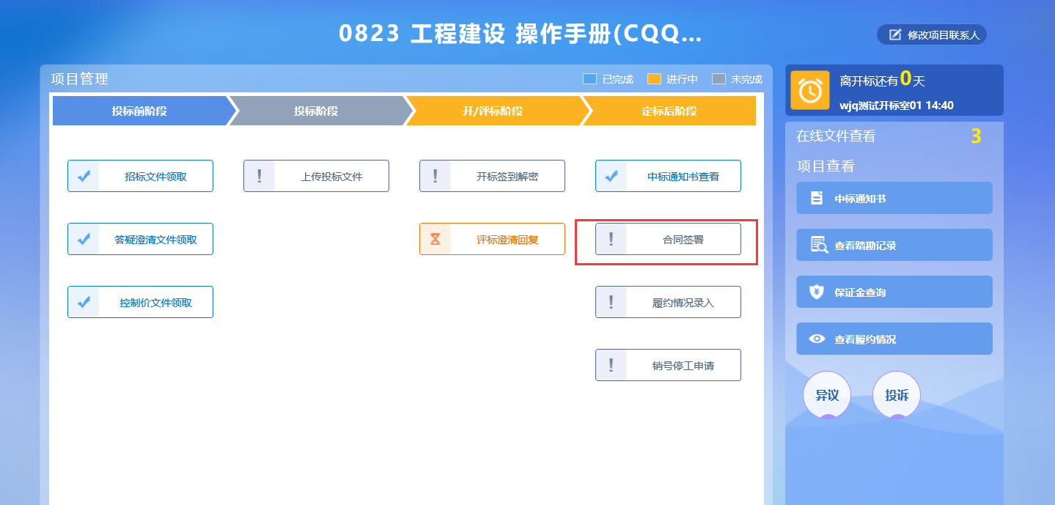
2、新增合同备案页面，填写页面信息，如下图。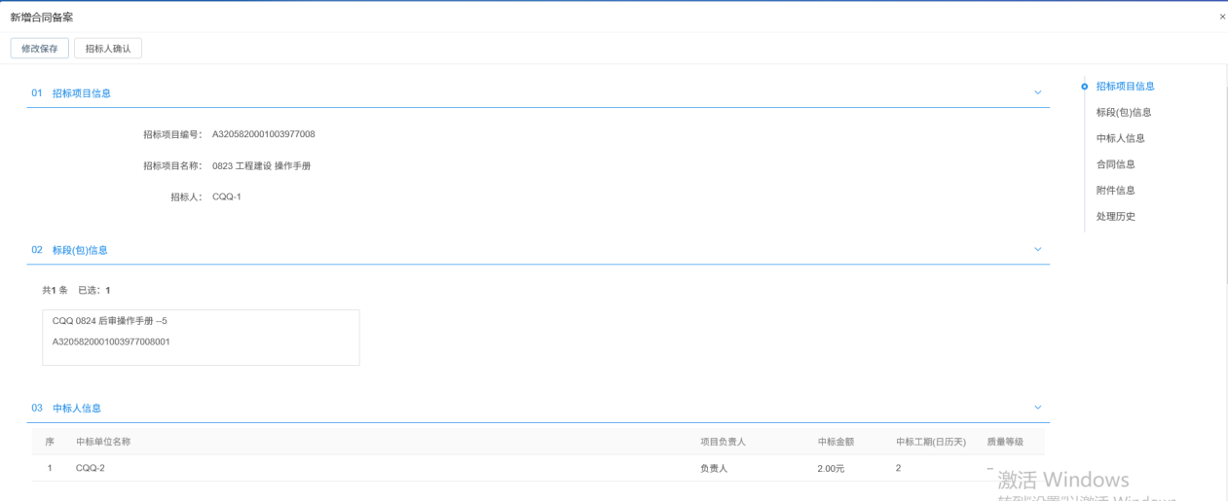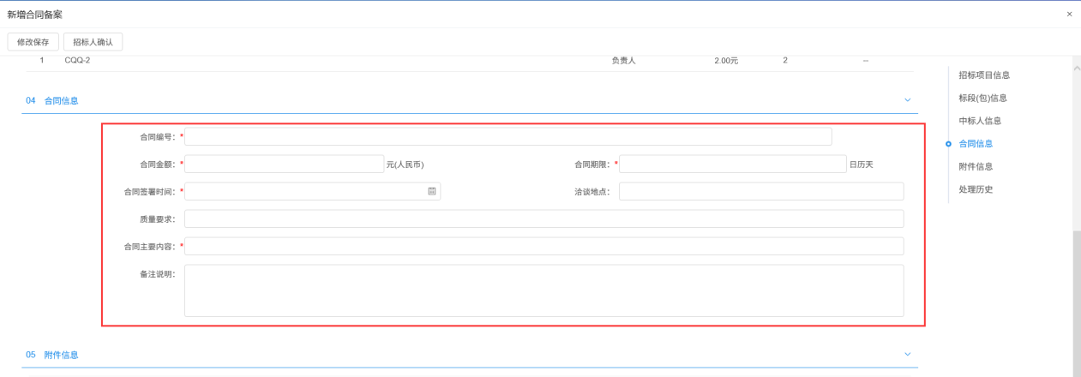
3、附件信息处点击“点击操作”链接，弹出“合同签署”页面，如下图：
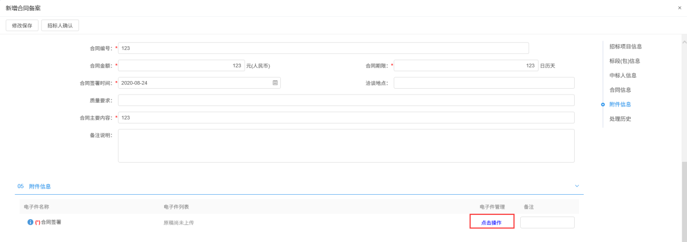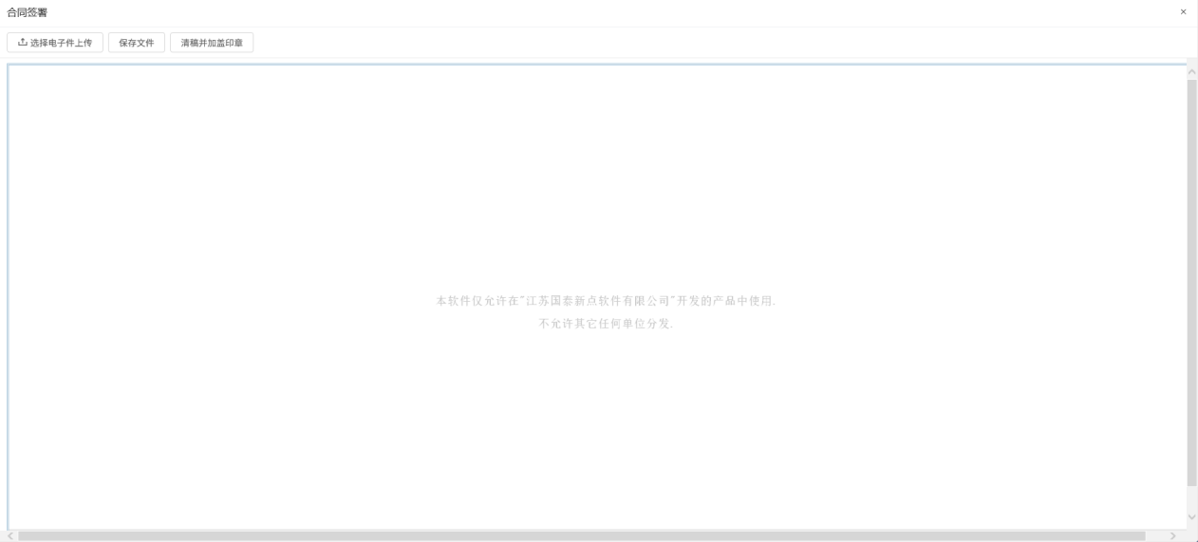
4、点击“选择电子件上传”按钮，选择文件后，点击“保存文件”按钮，如下图：
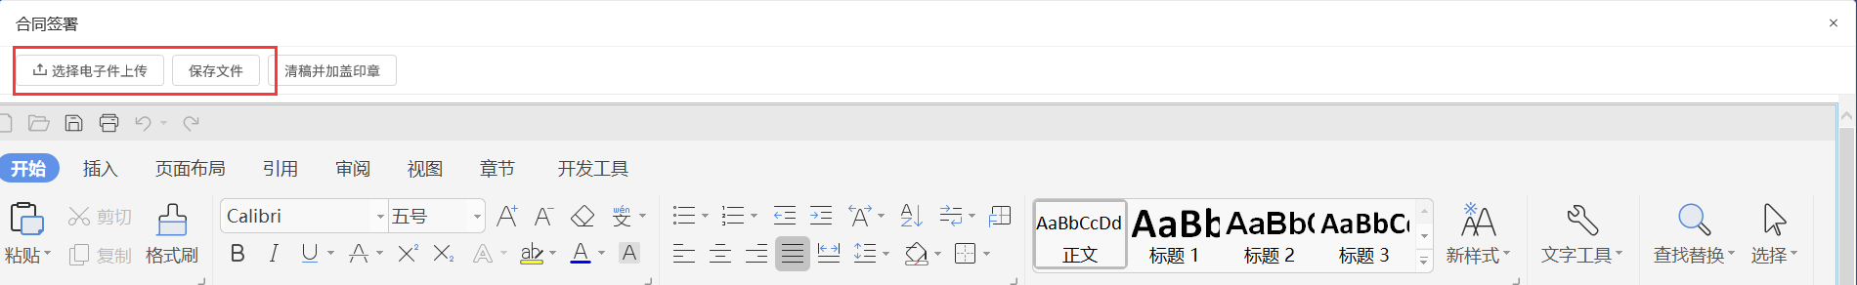
5、点击“清稿并加盖印章”按钮，文件转换为pdf格式，可以签章并进行提交，如下图：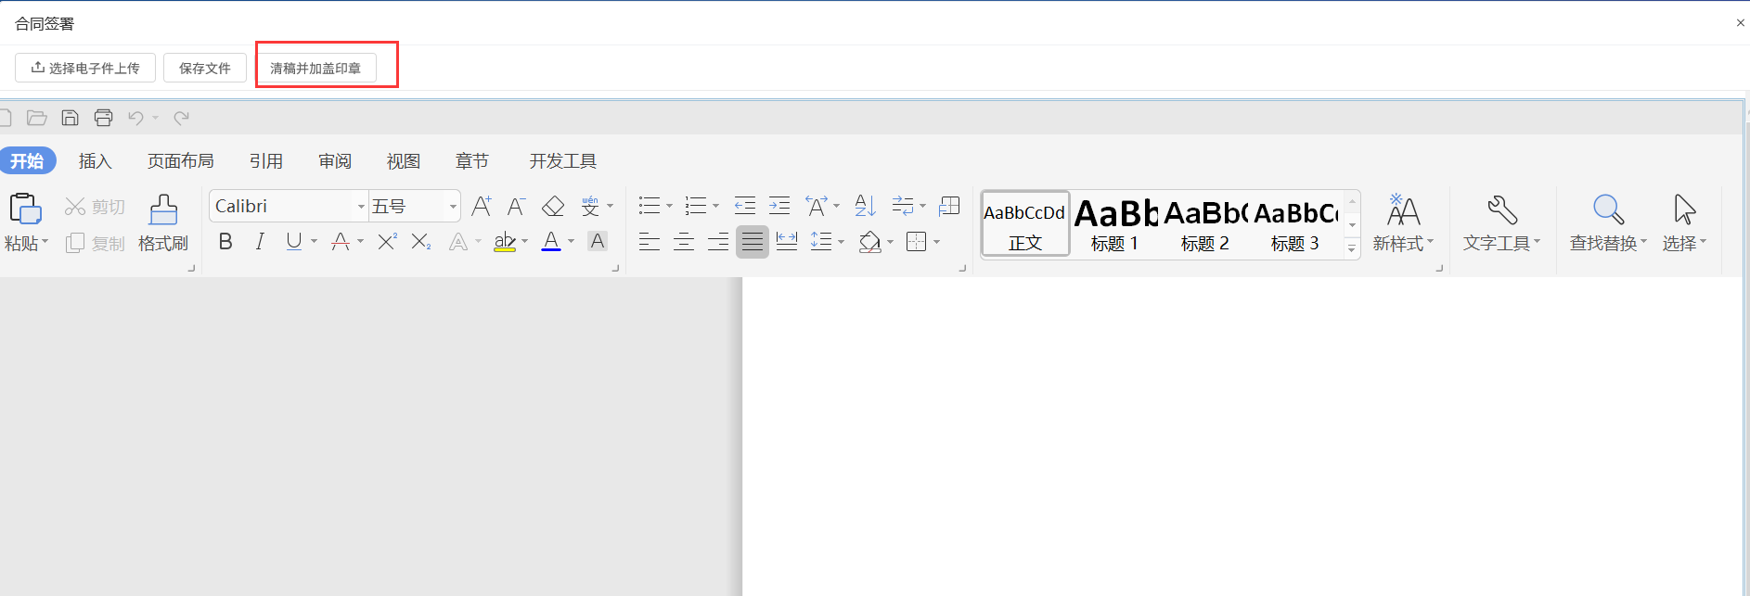
6、签完章后，合同签署中的附件信息显示为“已签章”，如下图：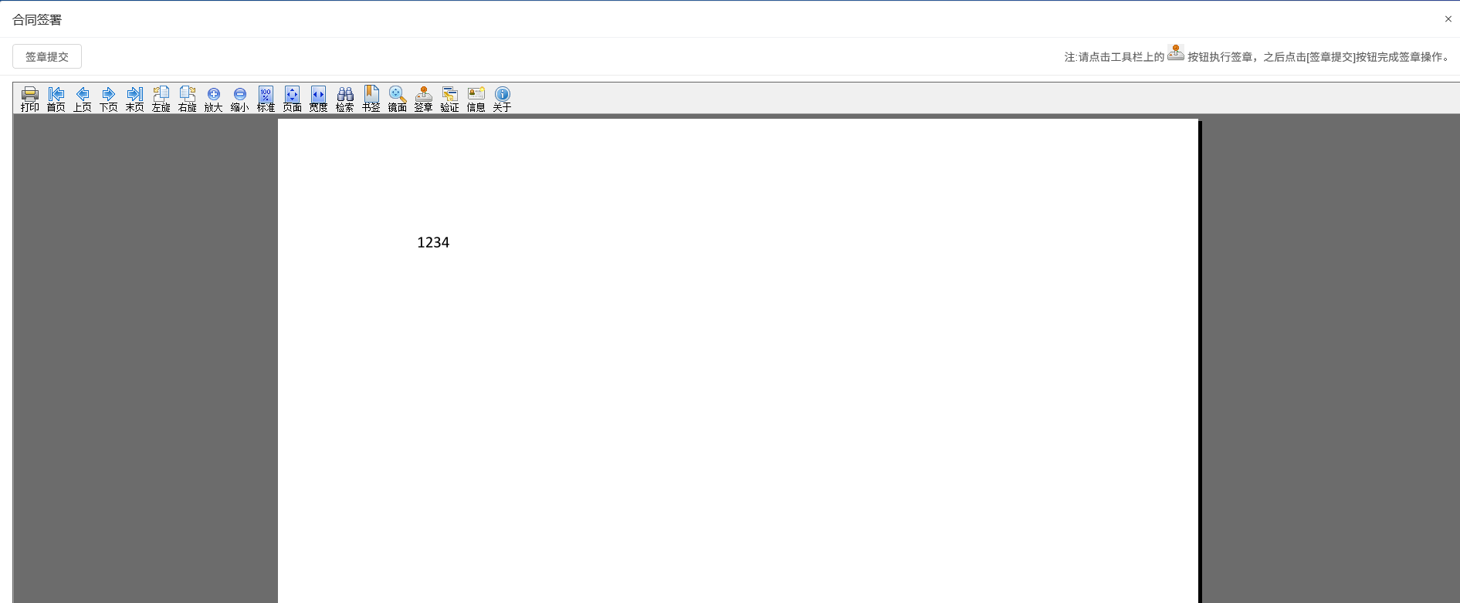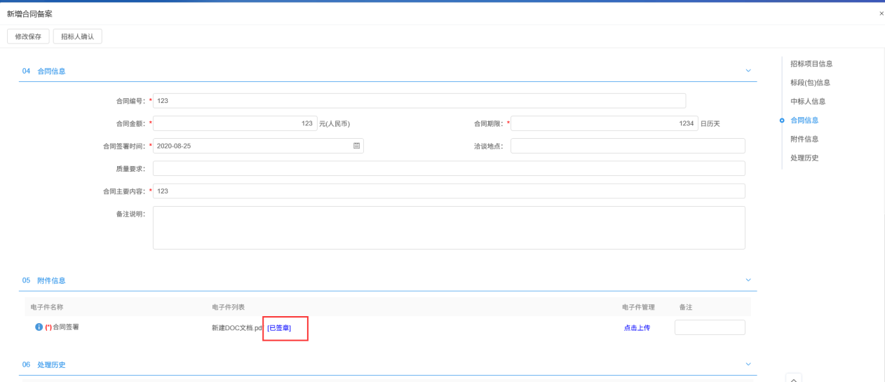
7、点击“招标人签章”按钮，弹出的意见框中输入意见，点击“确认提交”按钮，提交给招标人确认，如下图：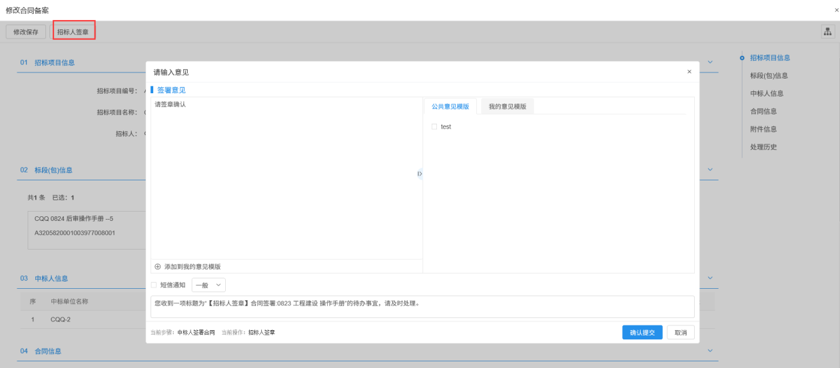
注：1、招标人确认后返回投标人，投标人提交招标人签章
2、附件上传word文档，页面显示【招标人确认】；附件上传pdf文档，页面显示【招标人签章】

履约情况录入
前置条件：合同签署审核通过。
功能说明：履约情况录入的是招标人对中标人的履约情况。
操作步骤：
- 项目流程页面，点击“履约情况录入”菜单，进入查看履约记录页面，如下图：
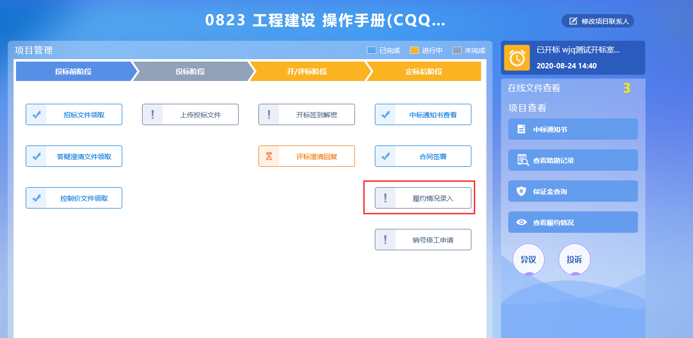
2、查看履约记录页面，点击“新增履约”按钮，进入“新增履约记录”页面，如下图：
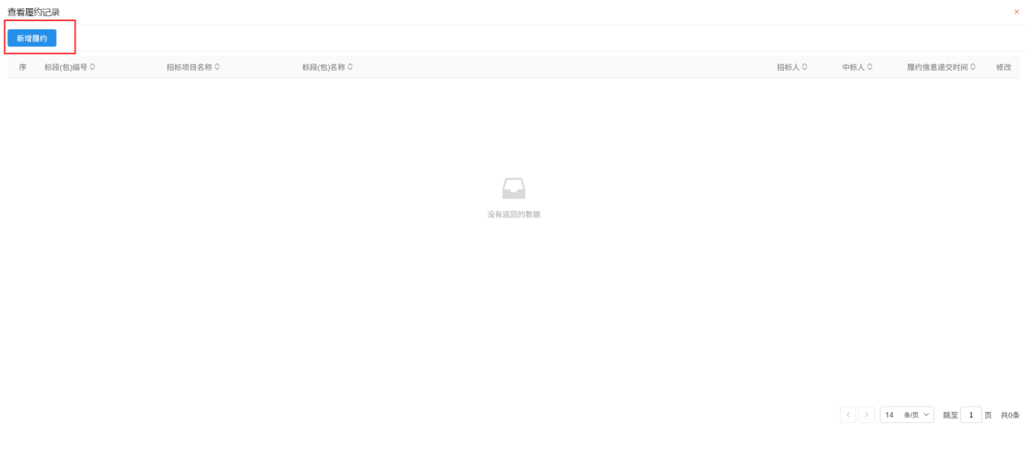
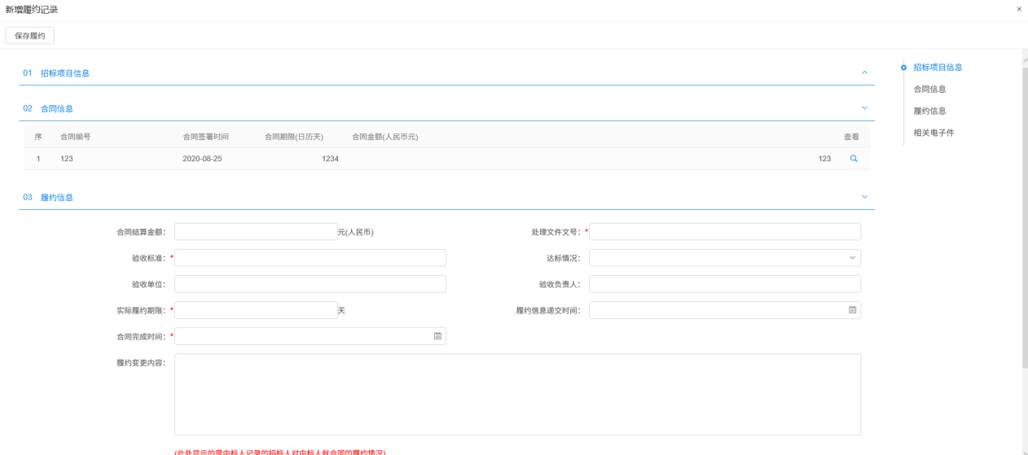
4、新增履约记录页面，完善信息，填写履约期限，变更内容等，点击“保存履约”按钮，保存履约信息。如下图：
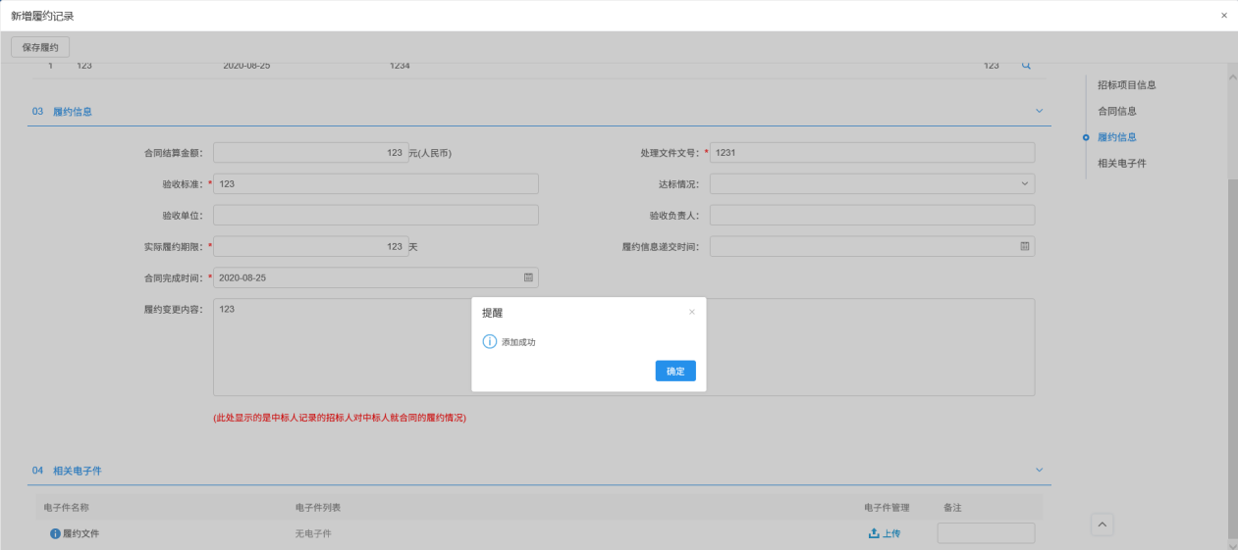
5、保存履约后，关掉页面，查看履约记录页面，点击“修改”按钮，可以修改填写的履约信息，如下图：
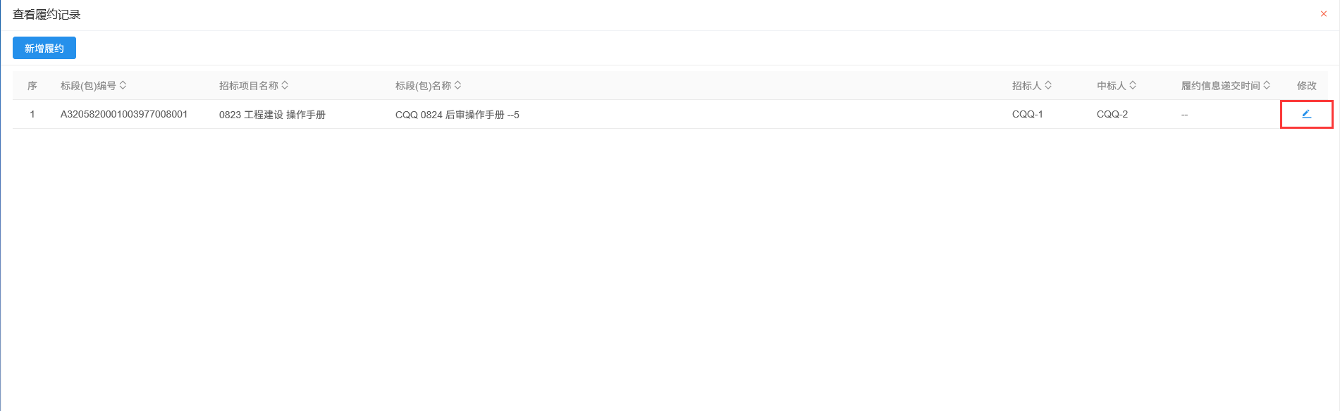

履约情况查看
前置条件：相应标段合同签署完成后，招标代理或招标人新增了履约情况。此处可进行查看。
功能说明：中标人查看招标代理（招标人）添加的履约情况记录。
操作步骤：
1、项目流程页面，点击“查看履约情况”菜单，进入查看履约情况页面，如下图：
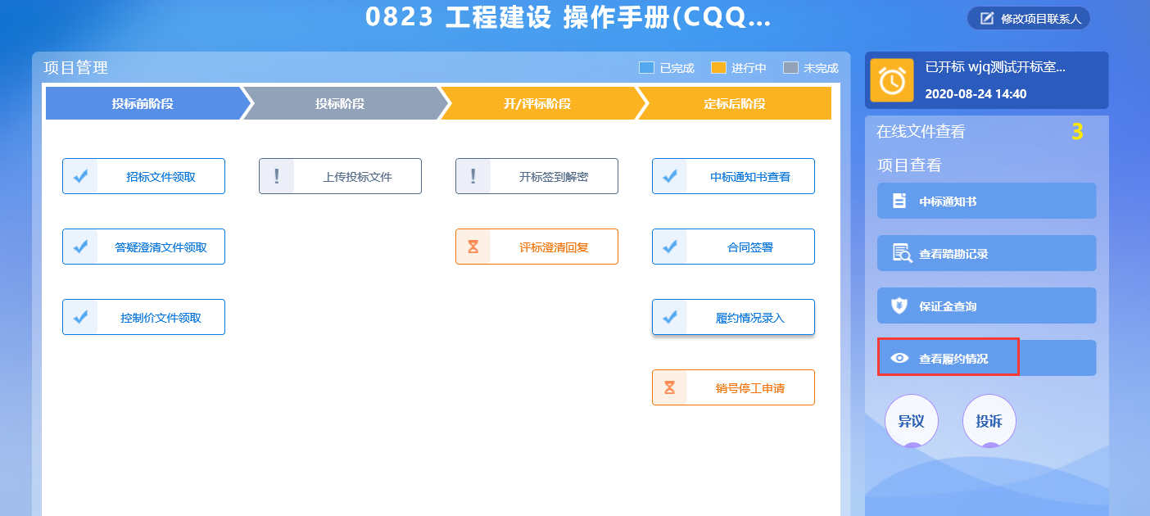
2、查看履约情况页面，点击标段后的“查看”按钮，进入“查看履约记录”页面，如下图：